
本 科 毕 业 论 文

基于VC的局域网通信软件的设计与实现
Design and Implementation of Communition Software of Lan Based on VC

学 院 名 称： 计算机科学与信息工程学院
专 业 班 级： 计算机科学与技术（嵌入式）10-1
学 生 姓 名： 王 孝 坤
学 号： 201003010027
指导教师姓名： 张 捐 净
指导教师职称： 讲 师

2014年 5月
毕业设计（论文）原创性声明和使用授权说明

原创性声明
本人郑重承诺：所呈交的毕业设计（论文），是我个人在指导教师的指导下进行的研究工作及取得的成果。尽我所知，除文中特别加以标注和致谢的地方外，不包含其他人或组织已经发表或公布过的研究成果，也不包含我为获得安阳工学院及其它教育机构的学位或学历而使用过的材料。对本研究提供过帮助和做出过贡献的个人或集体，均已在文中作了明确的说明并表示了谢意。

作 者 签 名： 王孝坤 日 期： 2014年5月
指导教师签名： 张捐净 日 期： 2014年5月

使用授权说明
本人完全了解安阳工学院关于收集、保存、使用毕业设计（论文）的规定，即：按照学校要求提交毕业设计（论文）的印刷本和电子版本；学校有权保存毕业设计（论文）的印刷本和电子版，并提供目录检索与阅览服务；学校可以采用影印、缩印、数字化或其它复制手段保存论文；在不以赢利为目的前提下，学校可以公布论文的部分或全部内容。
作 者 签 名： 王孝坤 日 期： 2014年5月
目 录
摘 要 I
Abstract II
引 言 1
第1章 绪 论 2
1.1系统简介 2
1.2研究背景 2
1.3国内外研究现状 3
1.4研究内容 3
1.5研究目的和意义 4
1.6本章小结 5
第2章 系统分析 6
2.1系统目标 6
2.2需求分析 6
2.2.1功能要求 6
2.2.2性能要求 7
2.3可行性分析 7
2.3.1经济可行性 7
2.3.2技术可行性 7
2.4相关开发技术说明 7
2.4.1 Visual C++平台及MFC框架 7
2.4.2 TCP/IP协议的介绍 8
2.4.3 Windows Socket网络编程的介绍 8
2.4.4 异步套接口WSAAsyncSelect 9
2.5本章小结 10
第3章 系统设计与实现 10
3.1 总体设计 10
3.1.1客户机/服务器(C/S)体系结构 10
3.1.2 功能模块划分 11
3.1.3 数据结构设计 11
3.1.4 用户界面设计 12
3.1.5 数据库设计 14
3.2 服务器详细设计与实现 15
3.2.1 服务器工作流程 15
3.2.2 登录管理模块 15
3.2.3注册管理模块 17
3.2.4 密码管理模块 18
3.2.5 用户管理模块 19
3.2.6公告管理模块 21
3.2.7 聊天管理模块 22
3.3客户端详细设计与实现 23
3.3.1 客户端工作流程 23
3.3.2 登录模块 24
3.3.3注册模块 26
3.3.4 密码修改模块 28
3.3.5 聊天模块 30
3.3.6公告模块 32
3.4其他模块设计与实现 34
3.4.1 加密模块 34
3.4.2 配置保存模块 34
3.4.3 系统设置模块 34
3.5本章小结 35
第4章 系统测试 36
4.1测试环境 36
4.2测试目的 36
4.3整体测试 36
4.4本章小结 43
结 论 44
致 谢 45
参考文献 46

基于VC的局域网通信软件的设计与实现
摘要：随着互联网的快速发展，网络聊天在当今已不算是新鲜事物。上网聊天已经成为许多人生活的一部分。与电话、写信相比，聊天服务更具有实时性和有效性。本项目基于TCP协议、采用WSAAsyncSelect（异步选择）模型、结合SQLite数据库，通过多线程实现局域网内部的通讯、聊天、发布公告等操作。本项目基于MFC框架开发的，采用C/S体系结构。
软件分服务端程序和客户端程序两部分。服务器端需先开启服务器，然后客户端才可以登录成功，登录成功后可以进入聊天室跟其他客户端进行聊天，还可以发布公告，客户端还可以屏蔽其他客户端的发言。服务端则负责维护每一个客户端的连接和数据交换。同时服务器可以对客户端进行禁言操作，这样可以保证会话内容的健康。如果服务端程序关闭，则所有客户端程序都会给出相应的提示并退出。该软件能够在局域网中搭建起自己的聊天系统，方便局域网用户进行即时信息传递。
关键词：局域网；通信；Visual C++；SQLite；Socket；

Design and Implementation of Communition Software

of Lan based on VC
Abstract：With the rapid development of Internet, today chatting online is not something new, and it has become a part of many people's lives. Compared with telephone and writing letters, chatting online is more timely and effective. My project is based on TCP protocol, WSAAsyncS-
elect model, combined with SQLite database,which by means of a multi-thread implementation realizes the operations such as communication within the Lan, chatting, posting notices and so on. Using the C/S architecture, the project is also developed basing on MFC.
The program is divided into two parts, that is, server and client procedures.First the server needs to open the server, then the client can log in successfully, and then step into the chatting rooms to chat with the other clients by logging-on after successful connection. Moreover, it can also issue a public notice and mask other clients’ speeches. The server is responsible for maintaining every client’s connection and data exchange. Meanwhile, it can prohibit the clients’ speeches to ensure that the conversations are healthful. And if the server shuts down, all the client programs will give the corresponding prompt and automatically shut down.The software is able to build its own chatting system from the local area network, in order to facilitate the Lan users to transmit messages instantly.
Keywords：Lan;Communication;Visual C++;SQLite;Socket;

引 言
近年来，随着全球信息化进程的不断发展，网络也在飞速发展。出于高效、快速地处理各种事务的目的，越来越多的企业在其内部使用局域网来进行工作。在内部局域网的帮助下，企业得以简化信息流程，提高信息交换的速度，从而提高工作效率。然而，随着企业规模的扩大，业务量的增加，在局域网上运行的应用越来越多，如知识库、网络会议、数据库应用和数据的同步与备份等，这些应用对局域网的信息吞吐、处理能力的要求也越来越高。这些在企业内部原有局域网设计之初未曾考虑到的新情况的出现使得局域网不堪重负，容易发生信息阻塞，此时，局域网不但不能提高生产效率，反而成为企业发展的瓶颈。
为了解决上述矛盾，人们提出了许多方法。提升网络带宽及增加服务器的吞吐能力是解决此矛盾的一种方法。然而，从企业运行的成本方面考虑，无论是单纯地提升网络带宽或增加服务器的吞吐能力都不能从根本上解决局域网资源紧张的问题，对旧局域网的大规模硬件改造反而会增加企业的负担。
我在本文中将讨论一种基于Socket的局域网通信工具的设计与实现方法。基于Socket的局域网通信软件可以为企业原有的局域网提供一种良好，安全，快速的通信机制。它的实现无需对企业原有的局域网硬件进行任何改动，具有实现成本低廉的优点，它的使用能有效地降低局域网通信负荷，提高局域网的使用效率，可以很好地解决企业内部局域网的各种通信需求。
基于Socket的局域网聊天工具是此类局域网通信软件的具体实例之一，它很好地诠释了Socket通信的原理，并且在企业内部通信、教学、讨论等应用中都具有一定的实用价值。它具有信息收发速度快，保密性好，占用网络带宽资源低，占用服务器吞吐能力低，易于编程实现等优点。基于Socket的局域网通信软件应用范围广阔，不但可以处理传统的通信需求，而且也能扩展以适应新型的网络应用，如网络教育，数据影音传输等，拥有广泛的应用前景。

第1章 绪 论
随着科技的飞速发展，计算机应用正在不断的深入到我们生活工作中，成为必不可少的一部分。网络的快速发展，使得人们之间的交流和联系变得更加方便，通信工具也就成为人们工作生活中传递信息、交流感情的重要工具。网络版通信工具的出现，给人们带来了很大的方便。但是，要使用这些软件就必须要连接到Internet网络中，而网络中的信息传输又无法保证安全。所以在企业、学校的内部局域网并没有连接到Internet中，这就使企业内部人员之间的信息交流比较困难了。开发一个适合于局域网使用的通信工具，不止可以方便企业内部的信息交流，还有利于提高工作消息效率，并且保护了企业内部信息的安全性。

1.1系统简介
软件主要从局域网的特性角度出发，在对聊天用户功能需求分析的基础上，采用Visual C++开发平台，结合轻型数据库SQLite，在VS2010开发环境下使用MFC框架开发一个适合局域网的通信工具。软件采用客户机/服务器(C/S)体系结构，设计分为服务器端和客户端，采用多线程并行处理，并进行了人性化的界面设计。软件除了能完成聊天的基本功能外，还增加了公告、私聊、禁言、信息过滤、密码加密以及聊天时用户使用的字体、字体大小、颜色、表情等功能。使用本软件需先开启服务器，然后登录客户端，服务器便开始服务。如果服务器中断了服务，则会提示客户端退出。

1.2研究背景
即时通讯软件的出现正在逐渐改变人们的沟通与交际方式。无论近在咫尺，还是远隔重洋，也只是在键盘和鼠标之间就可以解决问题。即时通讯服务非常适合企业内部或企业和客户之间的交流，而且将即时通讯服务和手机移动等服务结合，将更大地提高工作效率。网络通信软件越来越影响着我们的网络生活。
习惯了通过类似ICQ、QQ、MSN之类的程序和天南海北的朋友聊天、发信息，不过这些通信工具都需要Internet的支持，而无法在局域网内部“大显身手”，那么你是否想到过要让单位内部的员工，寝室周围的同学，不用上Internet就可以轻松体验到内网通信的快乐呢？有了这种想法，开发局域网内的通信软件就有了必要性，让单位员工或实验室同学不出内网就能自由聊天。

1.3国内外研究现状
近年来，随着全球信息化进程的不断发展，网络也在飞速发展。互联网的迅速发展和波及范围的快速膨胀不仅改变了人们的意识形态，更影响着人们的生活方式，网络元素在不知不觉中渗透到生活的每一个角落。在此过程中，网络人际交往也成为现代社会人际交往的一种最新、最时尚、最便捷、最多元化的方式，即时通讯软件也成为网民最常用的网络工具。
在国内，广域网上的通信工具开发技术已经比较成熟，比较知名的如：国外的MSN、ICQ、雅虎通等等，国内的QQ、新浪UC、飞信、阿里旺旺等等。这些通信工具统统都支持广域网上的即时通讯。尽管都是即时通讯工具，都实现聊天功能，以及表情支持等主要功能，但是也各有各的特色。比如ICQ的巨大客户群、MSN的个性化表情、雅虎通的易操作性等。还有如QQ客户端整合服务正在为用户带来极大的便利性和全新的操作感受，既秉承了QQ客户端一贯的使用风格，又有效地防止了用户的审美疲劳。而阿里旺旺借助了淘宝网个人在线交易平台的快速发展，淘宝网的用户无论买东西还是卖东西都能通过阿里旺旺进行更为及时、方便的沟通，从而为用户间的在线交易提供了更好的保障。这些即时通讯工具都是构建于TCP或者UDP协议的软件产品。
基于局域网的即时通信工具，实际上是互联网即时通信工具的一个小规模版本，也是基于TCP或者UDP协议开发的软件产品。在内部局域网下，因为网络连接速度很快，可以高效、快速地处理各种事务，很多企业、学校等都使用内部局域网来进行工作。信息的交换、人际的沟通与交流建立在局域网聊天工具平台上，使得信息对于外部网络是私密的，也就提高了企业信息的安全性。比较知名的局域网通信工具，如：飞鸽传书、飞秋等等。这些工具都支持局域网上的即时通讯。飞鸽传书是一款企业即时通讯软件，基于TCP/IP模式，适合企业使用。企业员工可在企业内部或外部通过飞鸽传书进行通讯，支持消息发送、文件传输、语音对话等。统一的用户管理，通讯记录保存在服务器，查询方便，为企业提供安全，稳定的即时通讯解决方案。由日本的山田先生开发于90年代。该软件曾经风靡一时，成为文件传输的代名词。飞鸽传书提供即时通讯，适合用于局域网内甚至广域网间进行实时通信和文档共享。

1.4研究内容
本课题实际上研究的是基于TCP（面向连接）的Socket网络编程。在TCP/IP网络应用中，通信的两个进程间相互作用的主要模式是客户机/服务器模式（client/server），即客户向服务器提出请求，服务器接收到请求后，提供相应的服务。
基于TCP（面向连接）的Socket编程的服务器端程序流程如下：
- 创建套接字（socket）；
- 将套接字绑定到一个本地地址和端口上（bind）；
- 将套接字设为监听模式，准备接收客户请求（listen）；
- 等待客户请求到来；当请求到来后，接受连接请求，返回一个心的对应于此次连接的套接字（accept）；
- 用返回的套接字和客户端进行通信（send/recv）；
- 返回，等待另一客户请求；
- 关闭套接字。
基于TCP（面向连接）的Socket编程的客户端程序流程如下：
- 创建套接字（socket）；
- 向服务器发出连接请求（connect）；
- 和服务器端进行通信（send/recv）；
- 关闭套接字。
在服务器端，当调用accept函数时，程序就会等待，等待客户端调用connect函数发出连接请求，然后服务器端接受该请求，于是双方就建立了连接。之后，服务器端和客户端就可以利用send和recv函数进行通信了。

1.5研究目的和意义
随着互联网技术的迅猛发展，网络给人们带来很多便利，比如聊天服务等。聊天工具作为互联网中运用最为广泛的通信工具之一，如今都已被广大网民接受。
基于局域网的即时通信工具，实际上是互联网即时通信工具的一个小规模版本。在局域网内，因为局域网的网络结构本身比广域网要简单，很多功能的实现跟广域网相比会更加简单。但是通过研究这个项目可以借此理解网络协议，以及网络通信工具的实现原理，检查自己综合运用以前所学知识的能力，所以极具研究价值。
本文主要研究的是一个具有高度实用性的通信工具的设计原理、思路和过程。通过该网络程序的编制和实践，对自己所学习的知识进行一次综合和提高，有更深层次的理解和掌握，在这过程中激发自己学习的潜力，提高软件开发的能力，加深对网络协议和Windows环境下网络编程的理解和掌握。

1.6本章小结
本章主要介绍了本软件的研究背景以及国内外研究现状，以及所采用的关键技术和需要的知识，同时简单介绍了本课题的主要研究内容以及各个模块的主要设计方向，对本软件的研究目的和意义也做了进一步的说明。

第2章 系统分析
基于局域网的通信工具是全球信息化进程不断发展的产物，同时互联网的迅速发展为网络上通信工具的发展也起到了推波助澜的作用。通信工具在不知不觉中渗透到生活的每一个角落，网络人际交往也成为现代社会人际交往的一种最新、最时尚、最便捷、最多元化的方式。因此，我们要对通信软件的设计、对用户的需求有一个清晰的认识。

2.1系统目标
本课题主要从局域网的特性角度出发，在对聊天用户功能需求分析的基础上，采用Visual C++平台，结合轻型数据库SQLite，在VS2010开发环境下使用MFC框架开发一个适合局域网的通信工具。
1、软件采用客户机/服务器(C/S)体系结构，设计分为服务器端和客户端，采用多线程并行处理，进行人性化的界面设计；
2、软件除了要实现最基本的文字聊天功能，还尽可能增加公告、私聊、禁言、信息过滤、密码加密以及聊天时用户使用的字体、字体大小、颜色、表情等功能；
3、由于本课题是开发网络应用程序，所以要尽可能的采用线程同步和基于异步选择机制以提高网络应用程序的效率，其次，由于网络状况瞬息万变，所以要对网络操作的相关函数的返回值进行合理的判断，如果发生错误就要进行相应处理，有较好的容错机制。

2.2需求分析

2.2.1功能要求
1、用户端之间的信息发送，是本软件需要实现的最基本的功能；
2、在线用户列表的维护；
3、在C/S模式中，服务器与客户端是相互依赖的。在客户端启用以后，需要查看服务器端是否在线，服务器在线才能正常使用客户端，如果服务器不在线，则给出相应的提示。在使用过程中，若服务器中断了连接，则提示用户服务器已关闭并退出客户端。

2.2.2性能要求
1、程序要完全可靠，可以应付种种由于系统问题产生的错误，比如初始网络失败，对方突然下线等。要求提前设想到类似的尽可能多的可能发生的事件，做出相应的应对措施，并向用户提交简单易懂清晰明白的提示信息；
2、程序要有良好的容错性，当用户进行非法操作时或者系统本身出现问题时要能以最好的方式退出程序，避免发生程序假死现象；
3、开发文档要有好的易理解性，如果系统又要交由别人接手开发，或者自己由于种种原因需要进行二次开发，那么要保证以后能够清晰的理解整个系统的设计思路以及实现细节；
4、要求软件对所运行之系统的硬件条件要求尽可能低，运行时内存占用尽可能小，响应速度要尽可能快。并且不发生内存泄漏之类影响系统运行的错误事件。并且要求易于维护及扩展。所以应该采用模块化开发，各个模块之间不要有太多的联系，以免维护困难。

2.3可行性分析

2.3.1经济可行性
由于本课题属于大学毕业设计，采用Microsoft Visual Studio 2010开发软件在Windows平台上开发完成，属于纯软件开发，不存在开发资金，仅需处理器2.0 GHz左右、内存1.00GB以上、操作系统Windows XP（或Windows 7）电脑一台。

2.3.2技术可行性
通过分析发现，本软件实际上是在Windows平台上用Visual C++集成开发环境基于MFC开发框架和CSocket类实现网络编程。本人长期以来在Visual C++集成开发环下基于MFC框架做一些小项目，对开发环境、程序框架都有一定的了解。本人也曾使用CSocket类，有一定的项目开发经验。因此，本人完全可以在要求时间内完成该软件的开发。

2.4相关开发技术说明

2.4.1 Visual C++平台及MFC框架
Visual C++是一个功能强大的可视化软件开发工具。自1993年Microsoft公司推出Visual C++1.0后，随着其新版本的不断问世，Visual C++已成为专业程序员进行软件开发的首选工具。Visual C++是在Windows平台下构建32位应用程序的强大而又复杂的开发工具，是目前世界上使用最多的开发工具之一。VC++的应用非常广泛，从桌面应用程序到服务器端软件，从系统软件到应用软件，从单机程序到分布式应用程序，从图形图像处理到游戏的开发，VC++无处不在。
MFC(Microsoft Foundation Class,微软基础类库)是微软为了简化程序员的开发工作所开发的一套C++类的集合，是一套面向对象的函数库，以类的方式提供给用户使用。利用这些类，可以有效地帮助程序员完成Windows应用程序的开发。
MFC使得开发Windows应用程序变得简单容易，将很多应用程序开发中常用的功能自动化且提供了文档框架视图结构和活动文档这样的便于自定义的应用程序框架，同时在Visual C++内部也内建了很多对MFC非常实用的东西，例如类向导这样的支持，减少软件开发的时间，使用类向导可以生成从Hello World这样的简单程序到活动文档服务器这样的复杂程序。MFC的消息映射机制也避免了使用性能较低的庞大虚函数表。MFC在整个Windows家族中都是兼容的。

2.4.2 TCP/IP协议的介绍
TCP协议和IP协议指两个用在Internet上的网络协议（或数据传输的方法）。它们分别是传输控制协议和互连网协议。这两个协议属于众多的TCP/IP 协议组中的一部分。TCP/IP协议组中的协议保证Internet上数据的传输，提供了几乎现在上网所用到的所有服务。这些服务包括：电子邮件的传输、文件传输、新闻组的发布、访问万维网。
网际协议（IP）是一个网络层协议，它包含寻址信息和控制信息，可使数据包在网络中路由。IP 协议是TCP/IP协议族中的主要网络层协议，与TCP协议结合组成整个因特网协议的核心协议。IP 协议同样都适用于LAN 和WAN通信。
传输控制协议（TCP）是 TCP/IP 协议栈中的传输层协议，它通过序列确认以及包重发机制，提供可靠的数据流发送和到应用程序的虚拟连接服务。与IP协议相结合，TCP组成了因特网协议的核心。
TCP通过面向连接的、端到端的可靠数据报发送来保证可靠性。TCP在字节上加上一个递进的确认序列号来告诉接收者发送者期望收到的下一个字节。如果在规定时间内，没有收到关于这个包的确认响应，重新发送此包。TCP的可靠机制允许设备处理丢失、延时、重复及读错的包。超时机制允许设备监测丢失包并请求重发。

2.4.3 Windows Socket网络编程的介绍
Windows Sockets 规范以U.C. Berkeley 大学BSD UNIX 中流行的Socket 接口为范例定义了一套Microsoft Windows 下网络编程接口。它不仅包含了人们所熟悉的Berkeley Socket 风格的库函数；也包含了一组针对Windows 的扩展库函数，以使程序员能充分地利用Windows 消息驱动机制进行编程。所谓Socket通常也称作“套接字”，应用程序通常通过"套接字"向网络发出请求或者应答网络请求。Windows Sockets 是在Windows环境下使用的一套网络编程规范，常常简称为Winsock，这套规范是在Windows下得到广泛应用的、开放的、支持多种协议的网络编程接口，现在已经成为Windows环境下网络编程事实上的标准。
套接口有三种类型。这三种套接口分别为：流式套接口（SOCK_STREAM）、数据报套接口（SOCK_DGRAM）、原始套接口（SOCK_RAW）。其中流式套接口定义了一种可靠的、面向连接的双向数据传输服务，实现了数据无差错、无重复发送。流式套接口内设流量控制，被传输的数据看作是无记录边界的字节流。在TCP/IP协议族中，使用TCP协议来实现字节流的传输，当用户想要发送大批量的数据或者对数据的传输有较高的保证要求时，使用流式套接口能达到数据的完整传输要求。

2.4.4 异步套接口WSAAsyncSelect
在套接字编程中，异步I/O模式是指当网络中有相关的套接字消息到来时，程序才会调用相关的响应函数对该消息进行处理。否则，程序将在系统后台继续等待相关的消息到来或者实现其他操作。WSAAsyncSelect()是Winsock提供的一个适合于Windows编程使用的函数，它允许在一个套接口上当发生特定的网络事件时，给Windows网络应用程序（窗口或对话框）发送一个消息（事件通知）。WSAAsyncSelect()函数常用的网络事件如表2-1所示。
表 2-1 WSAAsyncSelect()函数常用的网络事件
网络事件 | 含义
FD_READ | 应用程序想要接收读准备好的通知
FD_WRITE | 应用程序想要接收写准备好的通知
FD_OOB | 应用程序想要接收带外数据到达的通知
FD_ACCEPT | 应用程序想要接收在套接口上将要连接的通知
FD_CONNECT | 应用程序想要接收已连接好的通知
FD_CLOSE | 应用程序想要接收套接口关闭的通知
FD_QOS | 应用程序想要接收服务质量发生变化的通知

2.5本章小结
本章主要从系统目标、需求分析以及可行性分析方面，对本课题进行了详细阐述和说明。介绍了系统要实现的基本功能、基本的用户需求和开发的可行性研究。同时对本次开发过程中选择的开发工具和涉及到的重要的相关开发技术作了简要的介绍。

第3章 系统设计与实现
本章主要是通过总体设计、服务器端详细设计和实现与客户端详细设计和实现3个方面详尽阐述整个系统的设计。总体设计部分介绍了软件采用的体系结构、数据库的设计、功能模块的划分和界面的设计等。服务器端、客户端详细设计和实现分别介绍了各个模块的详细设计过程和流程图。

3.1 总体设计

3.1.1客户机/服务器(C/S)体系结构
通常的通信工具，都采用客户机/服务器(C/S)体系结构。C/S结构是这样的一种结构：它包括一个客户机(或前端)，一个服务器(或称后端)，客户机的作用是访问和处理远程服务器上的数据，服务器的作用是接收和处理客户机的数据请求。有时，可能有多个客户向同一个服务器同时请求服务，这就需要服务器决定怎样处理这些请求。
本课题之所以选择了客户机/服务器(C/S)模式，是因为它有着自己独特的优点使之更适合开发网络应用程序。Client/Server结构是当前数据库应用程序中极为流行的一种方式。尤其是网络技术的发展，使得当前很多系统都采用这种方式进行构造，其最大的优点是将计算机工作任务分别由客户端和服务器端来共同完成，这样有利于充分合理的利用系统资源，并且减轻了服务器端的负担。另外它的服务器端还可以将信息集中起来，任何客户机都可以通过访问服务器而获得所需的信息，数据的储存管理功能较为透明。
Client/Server模型最终可归结为一种“请求/应答”关系。一个请求总是首先被客户发出，然后服务器总是被动地接收请求，返回客户需要的结果。在客户发出一个请求之前，服务进程一直处于休眠状态。一个客户提出请求后，服务进程被“唤醒”并且为客户提供服务，对客户的请求做出所需要的应答。如图3-1所示。
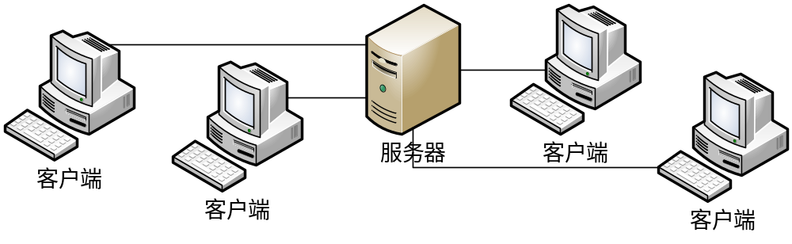
图 3-1客户机/服务器通信结构示图
在本软件中，当客户端启动后，客户端通过手动输入的服务器端IP地址和端口号然后登录服务器，当客户端连接服务器端时，服务器接收到客户端的登录信息后判断是否登录成功，并将结果发送给客户端。客户端接收到登录成功的消息后成功进入聊天室，服务器在发送用户登录成功消息的同时，给登录用户发送在线用户列表，并给所有的客户端发送公告列表。服务器端依靠客户端发送的信息来更新维护在线用户列表。客户端依靠服务器端来进行数据交换。客户端在拥有了在线用户列表后，就可以选择公聊或私聊方式进行信息交流。如果服务器中断服务，则客户端会提示用户退出。

3.1.2 功能模块划分
根据局域网通信工具的需求分析，以及体系结构设计，对系统进行如下的功能模块划分，如图3-2所示。
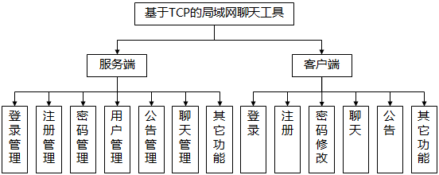
图 3-2功能模块图

3.1.3 数据结构设计
1、在线用户信息结构体UserInfo包括以下内容：用户昵称UserName（CString类型）、用户IP（CString类型）、用户的套接字socket（SOCKET类型）。
2、客户端和服务器端之间发送接收的消息结构体UserMsg包括以下内容：协议Protocol（int类型）、用户名UserName[20](TCHAR类型)、密码UserPwd[20] （TCHAR类型）、字体名称m_FontName[20](TCHAR类型)、字体大小m_FontSize（int类型）、字体黑体bIsBold（BOOL类型）、字体斜体bIsItalic（BOOL类型）、字体下划线bIsUnderline（BOOL类型）、字体颜色crColor（COLORREF类型）、公告UserNotice[200] （TCHAR类型）、接收到消息Msg[5000] （TCHAR类型）。
3、自定义协议enum包括以下内容：用户登陆USER_LOAD、登录成功USER_LOAD
_SUCCEED、登录失败(用户已登录) USER_LOAD_LOSS_HAS_USER、登录失败(用户名不存在)USER_LOAD_LOSS_NO_USER、登录失败（密码错误）USER_LOAD_LOSS_ER
ROR_PSW、用户注册USER_REGISTER、注册成功USER_REGISTER_SUCCEED、注册失败(用户名已存在)USER_REGISTER_LOSS_HAS_USER、注册失败(未知原因)USER_
REGISTER_LOSS_ERROR、注册被禁止USER_REGISTER_STOP、用户密码修改USER_UPDATE_PWD、更新密码成功USER_UPDATE_PWD_SUCCEED、更新密码（旧密码错误）USER_UPDATE_PWD_ERROR、更新密码失败USER_UPDATE_PWD_LOSS、用户公告管理USER_UPDATE_NOTICE、更新公告成功USER_UPDATE_NOTICE_SUCC
EED、更新公告失败USER_UPDATE_NOTICE_LOSS、发送信息给所有的人USER_MSGTO
ALL、发送信息给私人USER_MSGTOPERSONAL、禁言用户USER_STOP_MSG、踢出用户USER_OUT_USER、删除用户USER_DELETE_USER、用户列表USER_USERNAMEL
IST、系统公告USER_SYSTEMNOTICE、请求用户公告详情USER_PERSONNOTICE、用户公告列表USER_NOTICELIST、用户退出USER_EXIT。

3.1.4 用户界面设计
在能满足基本功能都实现的情况下，要进一步体现人性化的界面，设计的界面要清爽，不拥挤，操作区要简单易懂。以服务器端为例，服务器端各个主界面如下：
1、服务器登录界面设计：服务器端登录界面左边是一张管理员图片，在右边是管理员可以输入帐号和密码，这样的设计使得登录界面比较清爽而且放置一张图片使之更加美观。系统默认管理员账户为admin，第一次启动程序后，然后输入密码，就会创建数据库文件，下次登录系统就会验证管理员账户和密码是否正确，具体如图3-3所示。
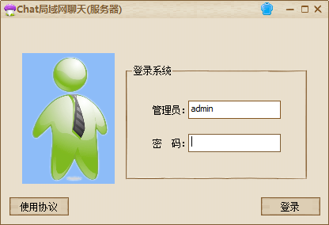
图 3-3服务器登录界面
2、服务器主界面：服务器端登录后，就进入到主界面，界面上包含了三个区域，分别为“聊天区”、“服务器状态”和“在线用户”，其中“服务器状态”控制着系统服务的开关。服务器端开启服务后，会在聊天区提示“系统消息：服务器启动成功！”，此时，客户端才可以登录和聊天。服务器消息的字体颜色均采用醒目红色，如图3-4所示。
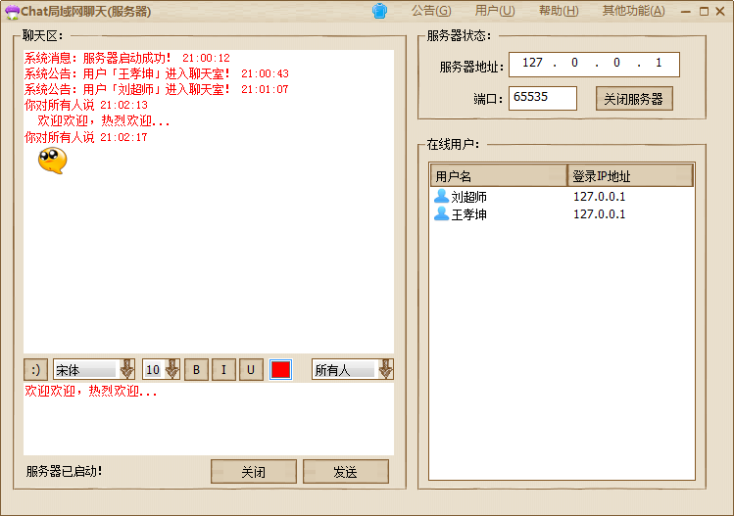
图 3-4开启服务器和发送聊天信息界面
3、服务器管理界面：管理员可以管理所有的用户信息，包括对公告的管理、对聊天信息敏感字过滤的管理、查看用户登录IP和日期、对用户账号进行删除操作等。
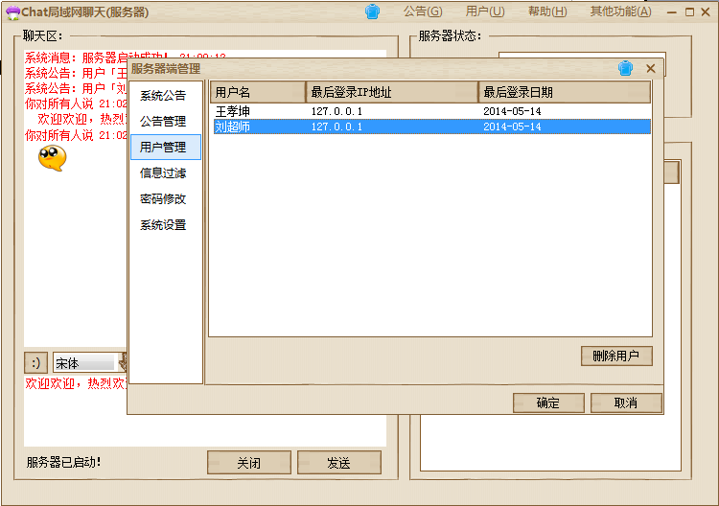
图 3-5用户管理界面
软件使用了MFC的CPropertySheet类对象创建属性表，或者说是标签对话框。一个属性表由一个CPropertySheet对象和一个或多个CPropertyPage对象构成。一个属性表由框架来显示，就象是一个具有一系列标签索引的窗口。用户通过这些标签索引来选择当前的页，和一块用于当前所选页的区域。具体效果如上图3-5所示。

3.1.5 数据库设计
本系统采用C/S体系结构，在服务器端连接数据库，保存用户信息，用户信息表的具体描述如表3-1所示。
表 3-1用户信息表描述
列名 | 数据类型 | 是否为空 | 说明
username | TEXT | NOT NULL | 用户名
password | TEXT | NOT NULL | 用户密码
type | INTEGER | NULL | 用户类型
noticedate | TEXT | NULL | 公告日期
noticetitle | TEXT | NULL | 公告标题
noticedetail | TEXT | NULL | 公告内容
loginip | TEXT | NULL | 登录IP地址
logindate | TEXT | NULL | 登录日期
其中，TEXT类型为文本字符串，使用数据库编码存储(TUTF-8, UTF-16BE or UTF-16-LE)，INTEGER类型为整数，具体取决有存入数字的范围大小。

3.2 服务器详细设计与实现

3.2.1 服务器工作流程
服务器端的主要工作是配置服务器、开启关闭服务、对用户信息的管理、对用户信息请求的反馈等等。其大体工作流程如图3-6所示。
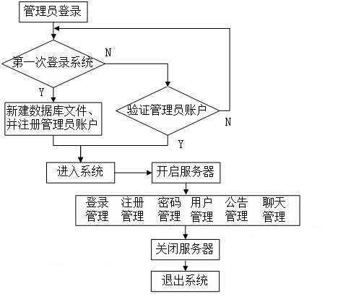
图3-6服务器工作流程图

3.2.2 登录管理模块
服务器在运行服务状态下，以异步套接口模式等待接收客户端用户登录的请求。当用户登录请求到来时，服务器首先判断此用户是否存在于在线用户结构体数组中，若存在则返回“用户已登录”的协议信息，若不存在则接着下一步进行数据验证。若数据库中不存在此用户的信息，则返回“用户名不存在”的协议信息，若用户密码跟数据库中的密码不匹配的话，则返回“密码错误”的协议信息。当都正确的时候，返回“登录成功”的协议信息，并且发送给此用户系统公告、用户公告列表。然后接着发送给所有用户一个新登录用户的协议信息，并且告诉客户端更新在线用户列表。服务器端本身添加新登录用户的信息到在线用户结构体数组中，并且更新在线用户列表。具体流程如图3-7所示。

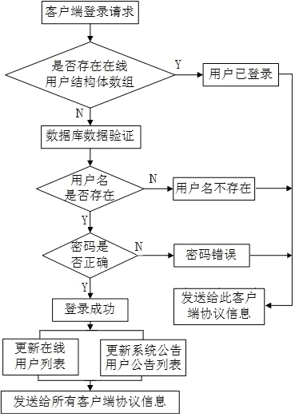
图3-7登录管理模块流程图
关键代码模块为：
case USER_LOAD: //登录
if(CheckUserName(userMsg.UserName)==FALSE) //客户端已登录
returnMsg=USER_LOAD_LOSS_HAS_USER;
else //验证密码
returnMsg=DbUserLoad(userMsg.UserName,UnLockStr(userMsg.UserPwd)); if(returnMsg==USER_LOAD_SUCCEED)
{
userMsg.Protocol = returnMsg;
userInfoList[index].UserName.Format(_T("%s"), userMsg.UserName);
if(DbUserLastLoadAndType(userInfoList[index].UserName,userInfoList[index].IP)==1)
{
_tcscpy_s(userMsg.UserPwd,_T("1"));//暂时存储用户的状态
m_Online_List.InsertItem(0, userInfoList[index].UserName,0);
}
else{
_tcscpy_s(userMsg.UserPwd,_T("2"));
m_Online_List.InsertItem(0, userInfoList[index].UserName,1);
}
_tcscpy_s(userMsg.UserNotice,DbAdminNotice(userMsg.UserName));
_tcscpy_s(userMsg.Msg, GetAllName().GetBuffer(0));//存储在线用户列表
m_Online_List.SetItemText(0, 1, userInfoList[index].IP);
SendMsgToAll(userMsg);//向所有客户端发送客户端登录成功消息
userNoticeList.Protocol=USER_NOTICELIST;
_tcscpy_s(userNoticeList.Msg, GetNameAndNotice().GetBuffer(0));
//发送用户公告列表
send(userInfoList[index].socket, (char *)&userNoticeList, sizeof(UserMsg), 0);
userNameListMsg.Protocol=USER_SYSTEMNOTICE;
_tcscpy_s(userNameListMsg.Msg,m_AdminNotice.GetBuffer(0));
m_AdminNotice.ReleaseBuffer();
send(userInfoList[index].socket,(char*)&userNameListMsg,sizeof(UserMsg), 0);
}
else {
userMsg.Protocol = returnMsg;
_tcscpy_s(userMsg.UserPwd,_T(""));
send(userInfoList[index].socket, (char *)&userMsg, sizeof(UserMsg), 0); //发送登录失败信息
}
break;

3.2.3注册管理模块
在开启服务器状态下，客户端发送注册的信息请求，服务器端接收请求后，首先判断当前系统是否开放注册，若是禁止新用户状态下，则返回“注册被禁止”的协议信息，若是正常注册状态，则继续验证客户端欲注册的用户信息。若请求注册的用户名已经被注册过，则返回“用户名已存在”的协议信息，若还没被注册过，则将新用户的用户名和密码写入数据库，若写入失败，则返回“注册失败”的协议信息，若写入成功，则返回“注册成功”的协议信息。具体流程如图3-8所示。
关键代码模块为：
case USER_REGISTER://注册
if (bIsCanRegister)//是否开启注册
returnMsg=DbUserRegister(userMsg.UserName,UnLockStr(userMsg.UserPwd));
else
returnMsg=USER_REGISTER_STOP;
userMsg.Protocol = returnMsg;
send(userInfoList[index].socket, (char *)&userMsg, sizeof(UserMsg), 0); //发送注册成功或失败
break;
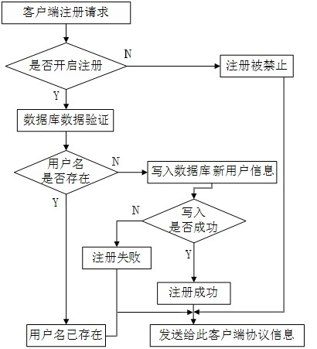
图 3-8注册管理模块流程图

3.2.4 密码管理模块
服务器端和客户端都有密码修改模块，对于修改密码的请求实质都是更新数据库里用户的密码信息。当需要修改密码时，为了防止非用户本人修改密码，需发送请求操作的用户名和加密后的旧密码，然后服务器端对数据库进行更新操作，若解密后的旧密码跟数据库用户密码不一致，则返回“旧密码错误”的协议信息，若一直，则更新数据库，若更新失败，则返回“更新密码失败”的协议信息，若更新成功，则返回“更新密码成功”的协议信息。具体流程如图3-9所示。
关键代码模块为：
case USER_UPDATE_PWD://修改密码
returnMsg=DbUserPwdManage(userMsg.UserName,UnLockStr(userMsg.UserPwd),UnLockStr(userMsg.Msg));
if(returnMsg == -1)
return 0;
else
{
userMsg.Protocol = returnMsg;
_tcscpy_s(userMsg.UserPwd,_T(""));
_tcscpy_s(userMsg.Msg,_T(""));
send(userInfoList[index].socket, (char *)&userMsg, sizeof(UserMsg), 0); //发送更新密码结果信息
}
break;
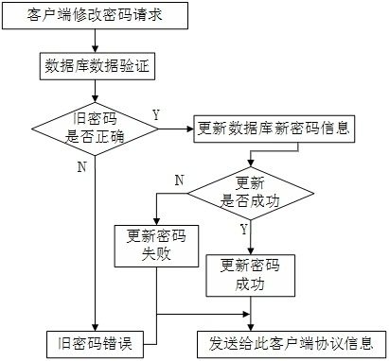
图 3-9密码管理模块流程图

3.2.5 用户管理模块
服务器端对用户的管理，主要是对用户账号的删除操作。当管理员对用户执行删除账号操作时，若此时此用户为上线状态，则服务器端发送“删除用户”协议的信息给此用户，通知并强制此用户断开与服务器的连接。用户断开连接后，服务器就把“用户退出”的协议信息发给其余所有客户端，通知被删除的用户已经下线的消息，并更新在线用户列表信息。具体流程如图3-10所示。
关键代码模块为：
if (m_sqlite.Open(SQL_DATA_FILE_NAME))
{
CUIntArray szDelItem;
UserMsg msgTemp;
ZeroMemory(&msgTemp,sizeof(msgTemp));
msgTemp.Protocol=USER_DELETE_USER;
while (pos)
{
int nItem=m_Users_List.GetNextSelectedItem(pos);
szDelItem.Add(nItem);
}
m_sqlite.Begin();
for (int i=szDelItem.GetSize()-1;i>=0;i--)
{
m_sqlite.DirectStatement(_T("DELETE FROM UsersInfo where username = '"+ m_Users_List.GetItemText(szDelItem[i],0)+"'"));
int nSize=((CChatServerDlg*)GetParent()->GetParent())->userInfoList.GetSiz e();
for (int j=0;j<nSize;j++)
{
if(((CChatServerDlg*)GetParent()->GetParent())->userInfoList[j].UserName== m_Users_List.
GetItemText(szDelItem[i],0))//发给用户
{
send(((CChatServerDlg*)GetParent()->GetParent())->userInfoList[j].socket,(char*)&msgTemp,sizeof(msgTemp),0);
break;
}
}
m_Users_List.DeleteItem(szDelItem[i]);
}
m_sqlite.Commit();
szDelItem.RemoveAll();
}
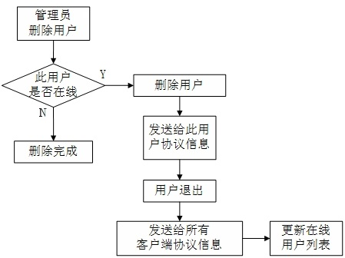
图 3-10用户管理模块流程图

3.2.6公告管理模块
服务器端上对公告的管理分为“系统公告”管理和“个人公告”管理。其中“系统公告”是管理员指定显示在客户端“公告栏”的信息内容，管理员可以发布自己的公告内容，也可以指定用户的公告内容作为显示内容。而“个人公告”管理包括用户更新公告请求和管理员对用户公告的删除操作。当客户端用户请求更新公告时，服务器端更新此用户的公告信息，若更新失败，则返回“更新公告失败”的协议信息，若更新成功，则返回“更新公告成功”的协议信息，并且发送“公告列表”的协议信息给所有的客户端，以更新公告信息。当此用户的公告被管理员指定为系统公告的时候，还需要发送“系统公告”的协议信息给所有客户端，以更新系统公告信息。具体流程如图3-11所示。
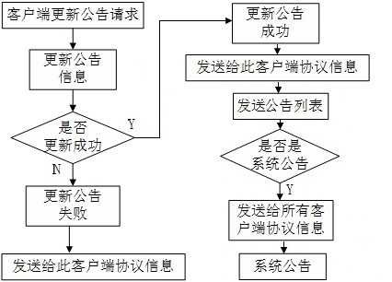
图 3-11公告管理模块流程图
关键代码模块为：
case USER_UPDATE_NOTICE://更新公告
returnMsg=DbNoticeManage(userMsg.UserName,userMsg.UserNotice,userMsg.Msg);
if(returnMsg==-1)
return 0;
else
{
userMsg.Protocol = returnMsg;
_tcscpy_s(userMsg.UserPwd,_T(""));
send(userInfoList[index].socket, (char *)&userMsg, sizeof(UserMsg), 0); //发送更新公告结果信息
if (returnMsg==USER_UPDATE_NOTICE_SUCCEED)
{
userNameListMsg.Protocol=USER_NOTICELIST;
_tcscpy_s(userNameListMsg.Msg, GetNameAndNotice().GetBuffer(0)); SendMsgToAll(userNameListMsg);//发送用户公告列表
if (!m_NoiceUser.Compare(userMsg.UserName))
{
m_AdminNotice=userMsg.Msg;
userNoticeList.Protocol=USER_SYSTEMNOTICE;
_tcscpy_s(userNoticeList.Msg,userMsg.Msg);
SendMsgToAll(userNoticeList);//给所有用户发送公告列表
}
}
}
break;

3.2.7 聊天管理模块
服务器端可以以系统字体颜色与客户端聊天，很容易分辨出聊天信息的发送者是管理员。服务器端聊天管理功能模块还管理着在线用户，可以对在线用户实行私聊、禁言、踢出等操作。
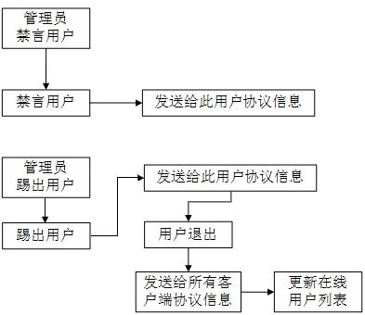
图 3-12聊天管理模块流程图
比如：选择禁言用户后，更新数据库中用户的类型信息为禁言标志，然后发送“禁言用户”的协议信息给此用户，用户收到协议后，发送聊天消息将发送失败，退出重新登录客户端，依旧保存着禁言状态。而选择踢出用户后，服务器端发送“踢出用户”的协议信息给此用户，客户端收到后将被通知强制断开与服务器的连接，用户下线后，服务器端将自动更新在线用户列表给所有客户端。具体流程如上图3-12所示。
服务器端聊天管理还进行对聊天信息的过滤处理，本系统采用TCP/IP协议，采用服务器转发信息的方式发送聊天信息，在经过服务器中转时，服务器过滤指定的文本信息，过滤之后再发给公聊对象或者私聊对象。具体流程如图3-13所示。
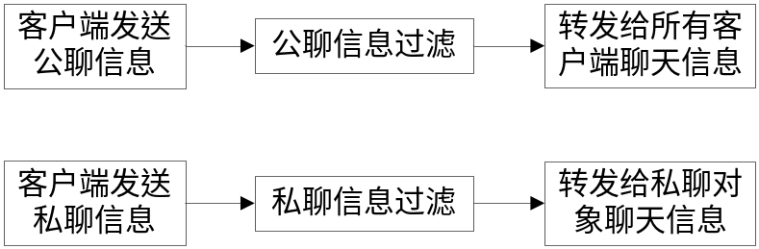
图 3-13聊天管理模块信息过滤流程图
关键代码模块为：
case USER_MSGTOALL://群发
userMsg.Protocol=USER_MSGTOALL;
strTemp.Format(_T("%s"), userMsg.Msg);
FilterString(strTemp);//过滤公聊信息
_tcscpy_s(userMsg.Msg,strTemp);
SendMsgToAll(userMsg); break;
case USER_MSGTOPERSONAL: //私聊
userMsg.Protocol=USER_MSGTOPERSONAL;
strTemp.Format(_T("%s"), userMsg.Msg);
FilterString(strTemp,TRUE);//过滤私聊信息
_tcscpy_s(userMsg.Msg,strTemp);
SendMsgToPersonal(userMsg.UserName, userMsg, str);break;

3.3客户端详细设计与实现

3.3.1 客户端工作流程
客户端是系统与用户交互的主要模块。在客户端，用户可以注册账号、登录系统、相互进行文字传送、发布公告。其大体工作流程如图3-14所示。
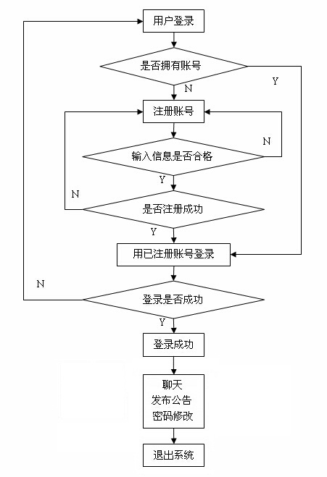
图3-14客户端工作流程

3.3.2 登录模块
在服务器已经开启的状态下，客户端可通过操作对发送的结构体填充代表登录的协议、要登录的用户名和用户密码。填充完后客户端会将填充好的结构体发送给服务器端。当客户端接收到服务器端处理后返回的信息时，客户端将接收到的信息填充到结构体中，然后判断协议的值。若协议为“登录成功”则客户端进入主界面。若协议为“用户名不存在”、“密码错误”、“用户已登录”则客户端登录失败。客户端的登录模块的详细设计图如图3-15所示。
连接失败，程序退出
UserMsg msgTemp;//发送
UserMsg tempMsg;//接收

msgTemp.Protocol=USER_LOAD;
_tcscpy_s(msgTemp.UserName, strUser.GetBuffer(0));
_tcscpy_s(msgTemp.UserPwd,theApp.LockStr(strPsw).GetBuffer(0));
发送msgTemp结构体给服务器端
是否发送成功
N
N
从服务器端接收数据填充tempMsg
Y
是否接收成功
Y
tempMsg.Protocol
USER_LOAD_LOSS_NO_USER
USER_LOAD_LOSS_HAS_USER
USER_LOAD_LOSS_ERROR_PSW
登录失败
USER_LOAD_SUCCEE
进入主界面
登录成功
服务器端处理
是否登录成功
N
Y
图3-15登录模块详细设
关键模块代码为：
UserMsg msgTemp;//发送
UserMsg tempMsg;//接收
msgTemp.Protocol=USER_LOAD;
_tcscpy_s(msgTemp.UserName, strUser.GetBuffer(0));
strUser.ReleaseBuffer();
_tcscpy_s(msgTemp.UserPwd, theApp.LockStr(strPsw).GetBuffer(0));
theApp.LockStr(strPsw).ReleaseBuffer();//把用户名发给服务器
ErrorMsg = send(theApp.clientSocket, (char *)&msgTemp, sizeof(msgTemp), 0); //接收服务器返回的信息
ErrorMsg = recv(theApp.clientSocket, (char *)&tempMsg, sizeof(UserMsg), 0); switch (tempMsg.Protocol)
{
case USER_LOAD_SUCCEED:
{
theApp.CurrentLoginUser=strUser;
theApp.m_LoginUserNotice.Format(_T("%s"),tempMsg.UserNotice);
theApp.m_Onlinestr.Format(_T("%s"),tempMsg.Msg);
theApp.bIsStopSpeak=(int)(tempMsg.UserPwd[0]-'0')-1;
pThis->EndDialog(IDOK);
return TRUE;
}
case USER_LOAD_LOSS_HAS_USER:
pThis->m_User.ShowBalloonTip(_T("用户名"),_T("用户已登录，不能重复登录！"),TTI_ERROR_LARGE); break;
case USER_LOAD_LOSS_NO_USER:
pThis->m_User.ShowBalloonTip(_T("用户名"),_T("用户不存在，请重新输入！"),TTI_ERROR_LARGE);break;
case USER_LOAD_LOSS_ERROR_PSW:
pThis->m_UserPsw.ShowBalloonTip(_T("密码"),_T("用户密码错误，请重新输入！"),TTI_ERROR_LARGE);break;
}

3.3.3注册模块
在服务器已经开启的状态下，客户端可通过操作对发送的结构体填充代表注册的协议、要注册的用户名和用户密码。填充完后客户端会将填充好的结构体发送给服务器端。
UserMsg msgTemp;//发送
UserMsg tempMsg;//接收

msgTemp.Protocol=USER_REGISTER;
_tcscpy_s(msgTemp.UserName, strUser.GetBuffer(0));
_tcscpy_s(msgTemp.UserPwd,theApp.LockStr(strPsw).GetBuffer(0));
发送msgTemp结构体给服务器端
是否发送成功
N
N
从服务器端接收数据填充tempMsg
Y
是否接收成功
Y
tempMsg.Protocol
连接失败，退出程序
USER_REGISTER_STOP
USER_LOAD_LOSS_ERRO R_PSW
USER_REGISTER_LOSS_HAS_ USER
注册失败
USER_REGISTER_SUCCEED
注册成功
输入信息是否合格
Y
N
服务器端处理
是否注册成功
N
Y
图3-16注册模块详细设计图
当客户端接收到服务器端处理后返回的信息时，客户端将接收到的信息填充到结构体中，然后判断协议的值。若协议为“注册成功”则客户端注册新用户成功。若协议为“用户名已存在”、“注册被禁止”、“用户失败”则客户端注册失败。客户端的注册模块的详细设计图如上图3-16所示。
关键模块代码为：
UserMsg msgTemp;//发送
UserMsg tempMsg;//接收
ZeroMemory(&msgTemp,sizeof(msgTemp));
ZeroMemory(&tempMsg,sizeof(tempMsg));
msgTemp.Protocol=USER_REGISTER;
_tcscpy_s(msgTemp.UserName, strUser.GetBuffer(0));
strUser.ReleaseBuffer();
_tcscpy_s(msgTemp.UserPwd, theApp.LockStr(strPsw).GetBuffer(0));
theApp.LockStr(strPsw).ReleaseBuffer();
ErrorMsg = send(theApp.clientSocket, (char *)&msgTemp, sizeof(msgTemp), 0); //把用户名发给服务器
ErrorMsg = recv(theApp.clientSocket, (char *)&tempMsg, sizeof(UserMsg), 0); //接收服务器返回的信息
switch (tempMsg.Protocol)
{
case USER_REGISTER_SUCCEED:
{
pThis->PostMessage(WM_MYQUIT_MESSAGE);
return TRUE;
}
case USER_REGISTER_STOP:
pThis->m_regName.ShowBalloonTip(_T("用户名"),_T("当前系统禁止注册新用户！"),TTI_ERROR_LARGE); break;
case USER_REGISTER_LOSS_HAS_USER:
pThis->m_regName.ShowBalloonTip(_T("用户名"),_T("用户名已存在，请注册其他名称！"),TTI_ERROR_LARGE); break;
case USER_REGISTER_LOSS_ERROR:
pThis->m_regName.ShowBalloonTip(_T("用户名"),_T("注册失败，请重试一遍！"),TTI_ERROR_LARGE);break;
}

3.3.4 密码修改模块
在服务器已经开启的状态下，客户端可通过操作对发送的结构体填充代表修改密码的协议、要修改密码的用户名、用户原密码和要修改的密码。填充完后客户端会将填充好的结构体发送给服务器端。当客户端接收到服务器端处理后返回的信息时，客户端将接收到的信息填充到结构体中，然后判断协议的值。若协议为“更新密码成功”则客户端修改密码成功。若协议为“旧密码错误”、“更新密码失败”则客户端修改密码失败。客户端的密码修改模块的详细设计图如上图3-17所示。
UserMsg msgTemp;//发送
UserMsg tempMsg;//接收

msgTemp.Protocol=USER_UPDATE_PWD;
_tcscpy_s(msgTemp.UserName,theApp.CurrentLoginUser);
_tcscpy_s(msgTemp.UserPwd,theApp.LockStr(pThis->m_old_psw).GetBuffer(0));
_tcscpy_s(msgTemp.Msg,theApp.LockStr(pThis->m_new_psw).GetBuffer(0));
发送msgTemp结构体给服务器端
是否发送成功
N
N
从服务器端接收数据填充tempMsg
Y
是否接收成功
Y
tempMsg.Protocol
USER_UPDATE_PWD_LOSS
USER_UPDATE_PWD_ERROR
修改失败
连接失败，程序退出
USER_UPDATE_PWD_SUCCEED
修改成功
输入信息是否合格
Y
N
服务器端处理
是否修改成功
N
Y
图3-17密码修改模块详细设计图
关键代码为：
UserMsg msgTemp;
ZeroMemory(&msgTemp,sizeof(msgTemp));
msgTemp.Protocol=USER_UPDATE_PWD;
_tcscpy_s(msgTemp.UserName,theApp.CurrentLoginUser);
_tcscpy_s(msgTemp.UserPwd, theApp.LockStr(pThis->m_old_psw).GetBuffer(0));
_tcscpy_s(msgTemp.Msg, theApp.LockStr(pThis->m_new_psw).GetBuffer(0));
if(send(theApp.clientSocket,(char*)&msgTemp,sizeof(UserMsg),0)!=SOCKET_ERROR){ }
return TRUE;

3.3.5 聊天模块
聊天模块可以分发送消息和接收消息两部分。
其中发送消息部分是通过客户端对发送的结构体进行填充数据并发送给服务器端实现的。填充的内容有代表聊天类型的协议、客户端的字体设置和要发送的聊天内容。客户端的聊天模块（发送消息）的详细设计图如图3-18所示。
关键代码为：
UserMsg msgTemp;
if(strTemp == _T("所有人"))
{
msgTemp.Protocol = USER_MSGTOALL;
_tcscpy_s(msgTemp.UserName, theApp.CurrentLoginUser.GetBuffer(0));
theApp.CurrentLoginUser.ReleaseBuffer();
}
else
{
msgTemp.Protocol = USER_MSGTOPERSONAL;
_tcscpy_s(msgTemp.UserName, strTemp.GetBuffer(0));
strTemp.ReleaseBuffer();
}
_tcscpy_s(msgTemp.Msg, strEdit.GetBuffer(0));
strEdit.ReleaseBuffer();
int ErrorMsg = send(theApp.clientSocket, (char *)&msgTemp, sizeof(msgTemp), 0);
UserMsg msgTemp;//发送
msgTemp.Protocol=USER_MSGTOALL;
_tcscpy_s(msgTemp.Msg, strEdit.GetBuffer(0));
发送msgTemp结构体给服务器端
是否发送成功
N
Y
连接失败，程序退出
输入信息是否空
Y
N
服务器端处理
theApp.bIsStopSpeak
N
Y
strTemp==_T("所有人")
Y
msgTemp.Protocol=USER_UPDATE_PWD;
N
图3-18聊天模块（发送消息）详细设计图
而接收消息部分则是当客户端接收到服务器端返回的信息时，对接收结构体进行填充，然后判断接收的结构体的协议，并将聊天内容显示在客户端的主界面上。客户端的聊天模块（接收消息）的详细设计图如图3-19所示。
关键代码为：
case USER_MSGTOALL://获得用户发送的信息
if (!theApp.CurrentLoginUser.Compare(tempMsg.UserName))
{
m_RichLog.AddMessageUser(_T("你对所有人说"),MSG_MY_COLOR);
}
else
{
strTemp.Format(_T("「%s」对所有人说"), tempMsg.UserName);
m_RichLog.AddMessageUser(strTemp,MSG_USER_COLOR);
}
m_RichLog.AddMessgaeText(tempMsg.Msg,tempMsg.m_FontName,tempMsg.m_FontSize,tempMsg.bIsBold,tempMsg.bIsItalic,tempMsg.bIsUnderline,tempMsg.crColor,&m_BmpPicker);//显示接收的信息
break;
case USER_MSGTOPERSONAL://私聊
strTemp.Format(_T("「%s」悄悄的对你说"),tempMsg.UserName);
m_RichLog.AddMessageUser(strTemp,MSG_USER_COLOR);
m_RichLog.AddMessgaeText(tempMsg.Msg,tempMsg.m_FontName,tempMsg.m_FontSize,tempMsg.bIsBold,tempMsg.bIsItalic,tempMsg.bIsUnderline,tempMsg.crColor,&m_BmpPicker); //显示接收的信息
break;

UserMsg tempMsg;//接收
N
从服务器端接收数据填充tempMsg
是否接收成功
Y
tempMsg.Protocol
USER_MSGTOALL
USER_MSGTOPERSONAL
连接失败，程序退出
显示接收的信息

不显示接收的信息

是否屏蔽此人lvItem.iImage==1

Y
N
是否是公聊
N
Y
私聊处理
图3-19聊天模块（接收消息）详细设计图

3.3.6公告模块
在服务器已经开启的状态下，客户端可通过操作对发送的结构体填充代表更新公告的协议、要更新公告的用户的用户名和公告内容。然后客户端会将填充好的结构体发送给服务器端。当客户端接收服务器端处理后返回的信息时，客户端将接收到的信息填充到结构体中，然后判断协议的值。若协议为“公告更新成功”则客户端更新公告成功。若协议为
“公告更新失败”则客户端更新公告失败。客户端的公告模块的详细设计图如图3-20所示。
UserMsg msgTemp;
//发送消息结构体
UserMsg tempMsg;//接收

msgTemp.Protocol=USER_UPDATE_NOTICE;
_tcscpy_s(msgTemp.UserName,theApp.CurrentLoginUser);
_tcscpy_s(msgTemp.UserNotice,temp1.GetBuffer(0));
_tcscpy_s (msgTemp.Msg,temp2.GetBuffer());

发送msgTemp结构体给服务器端
是否发送成功
N
N
从服务器端接收数据填充tempMsg
Y
是否接收成功
tempMsg.Protocol
连接失败，退出程序
输入信息是否合格
Y
N
服务器端处理
USER_UPDATE_NOTICE_SUCCEED
更新公告成功
USER_UPDATE_NOTICE_LOSS
更新公告失败
Y
是否更新成功
N
Y
Y
图3-20公告模块详细设计图
关键代码为：
UserMsg msgTemp;
ZeroMemory(&msgTemp,sizeof(msgTemp));
msgTemp.Protocol=USER_UPDATE_NOTICE;
_tcscpy_s(msgTemp.UserName,theApp.CurrentLoginUser);
_tcscpy_s(msgTemp.UserNotice,temp1.GetBuffer(0));
temp1.ReleaseBuffer();
_tcscpy_s(msgTemp.Msg,temp2.GetBuffer());
temp2.ReleaseBuffer();
if(send(theApp.clientSocket,(char*)&msgTemp,sizeof(UserMsg),0)!=SOCKET_ERROR){ }

3.4其他模块设计与实现

3.4.1 加密模块
加密模块主要用于客户端需要发送用户密码时对用户密码的加密。加密模块有一个加密函数，它先将字符串反转，然后进行大小写转换，最后通过栅栏加密法对密码进行加密。加密完后的密码发送给服务器端。服务器端接收到后对加密后的密码进行逆向转换得到原密码，然后跟数据库进行匹配。这样做，使密码在发送过程中被截获后不易破解，提高了账号的安全性。保证了系统的安全性。

3.4.2 配置保存模块
INI是微软Windows操作系统中的文件扩展名(也常用在其他系统)。INI是英文“初始化（Initial）”的缩写。正如该术语所表示的，INI文件被用来对操作系统或特定程序初始化或进行参数设置。本系统用.ini文件来保存程序的参数设置，用来对程序初始化。配置文件保存着客户端服务器端的一些配置信息，如IP地址、端口号，字体格式等信息。
客户端和服务器端的配置文件的流程都类似，以客户端登录配置文件为例：
在客户端程序刚启动的时候，如果存在客户端地址配置文件，则先查询节为“IPADDRESS”的ip和port参数，并自动将它们输入到IP地址和端口号。如果不存在配置文件的话，则先创建一个客户端地址配置文件并将预设的IP地址和端口号保存到配置文件中。如果IP地址或端口号被修改过，且登录成功后，修改的相关内容会自动保存到客户端地址配置文件。所有的配置文件都是用于保存程序的参数设置，方便用户使用。

3.4.3 系统设置模块
系统设置模块分关闭面板和消息提示等几部分。
其中关闭面板这部分的实现跟配置文件相关。当用户点击界面上的“关闭”按钮或标题栏上面的关闭按钮时，先判断用户配置文件中节为用户名的IsCloseExit属性。如果该属性的值为1，则代表直接退出程序。如果该属性的值为0，则代表隐藏程序界面，只显示程序的系统托盘。系统预设的IsCloseExit属性值为1。如果在系统设置的界面上对关闭面板进行修改，则当用户点击确定按钮的时候，会将相应的修改内容保存到配置文件中。以方便下次用户的使用。
消息提示的功能主要体现在系统托盘和任务栏上的图标闪烁提示。其实消息提示这部分的实现也跟配置文件相关。当用户接收到私聊信息时，先判断用户配置文件中节为用户名的IsFlash属性和IsIconFlash属性。如果IsFlash属性的值为1，则代表任务栏闪烁。如果IsFlash属性的值为0，则代表任务栏不闪烁。如果IsIconFlash属性的值为1，则代表托盘闪烁。如果IsIconFlash属性的值为0，则代表托盘不闪烁。系统预设的IsFlash属性和IsIconFlash属性值均为1。
当客户端接收到私聊消息且消息不为空时，如果IsFlash属性的值为1，且用户窗口不为当前活动窗口，则系统会通过任务栏闪烁提示用户私聊消息的到来；如果IsIconFlash属性的值为1，且用户窗口是隐藏的，只显示系统托盘，则系统会通过托盘闪烁提示用户私聊消息的到来。托盘闪烁的功能是通过定时器对托盘上的图标进行定时切换实现的。
如果在系统设置的界面上对消息提醒进行修改，则当用户点击确定按钮的时候，会将相应的修改内容保存到配置文件中。以方便下次用户的使用。

3.5本章小结
本章主要是根据相关开发技术和用户需求来对整个系统做一个的详细的介绍，即分别对服务器端和客户端各个模块的详细设计与运行流程进行了详细的阐述和说明，对每一个模块的具体实现方法分别给出了文字说明、流程图和关键代码。同时对一些小功能模块比如收到消息时会在任务栏出现图标闪动效果、增加托盘菜单等作了设计介绍和实现方法。
第4章 系统测试

4.1测试环境
测试环境为服务器端配置为处理器2.60 GHz、内存2.00 GB、操作系统Windows 7，客户端配置为处理器2.0 GHz、内存1.00GB、操作系统Windows XP。

4.2测试目的
测试目的是试图发现错误，包括：功能不正确或遗漏、界面错误、数据库访问错误、性能错误、初始化和终止错误等。

4.3整体测试
测试步骤为将客户端与服务器端拷贝到多台装有Windows XP（或Windows 7）操作系统的计算机上，分别运行一个服务器端和多个客户端。将服务器端服务开启后，使用客户端进行注册、登录、聊天、公告设置等操作，使用服务器端进行公告管理、用户管理、聊天管理、密码设置等操作。
在本次测试过程中，主要验证核心功能的正确和无差漏，界面的正确显示，数据库访问的正确性和无冲突，以及测试系统在使用过程中所可能引发的性能问题等等。
1、注册管理员帐号。服务器端第一次启动服务器后，管理员默认帐号用户名为admin，需要输入合法密码注册管理员帐号。若密码不合法，则会给出提示。如图4-1所示。
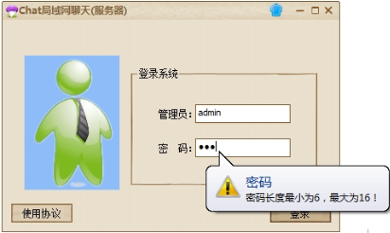
图4-1 注册管理员帐号
输入任意合法密码之后则会提示管理员注册成功。如图4-2所示。
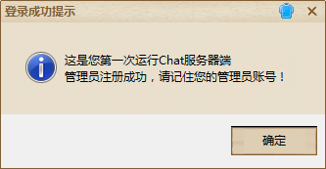
图4-2 管理员注册成功
2、开启服务器。进入服务器端主界面后，确认服务器IP地址和端口号，点击“开启服务器”，则会给出红色系统消息提示服务器启动成功，“开启服务器”按钮变为“关闭服务器”按钮，如图4-3所示。
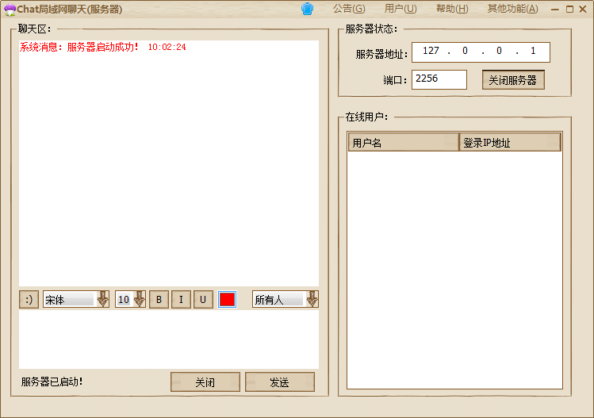
图4-3 开启服务器
3、注册客户端帐号。启动客户端，点击“注册”按钮，进入注册界面，输入合法用户名与密码之后会提示注册成功，如图4-4所示。
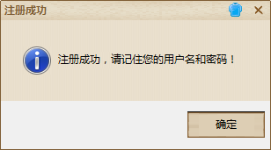
图4-4 客户端注册成功
若用户名已存在，则会给出相应提示，如图4-5所示。
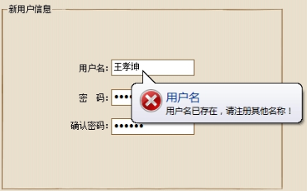
图4-5 客户端注册错误
4、客户端登录。客户端登录成功则显示客户端主界面。如图4-6所示。
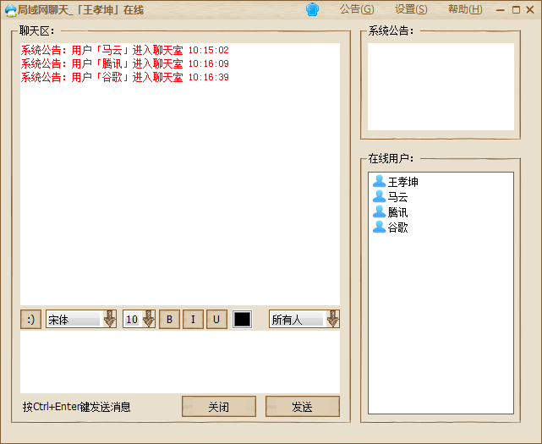
图4-6 客户端主界面
5、系统公告。在服务器端设置好公告之后，在客户端系统公告栏则会变成系统公告。分别如图4-7、4-8所示。
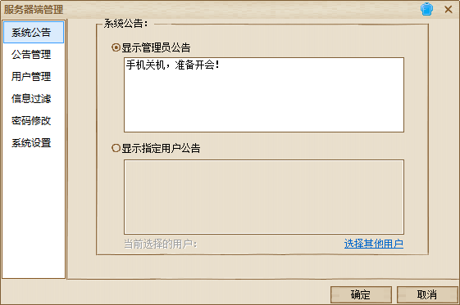
图4-7 服务器端设置系统公告
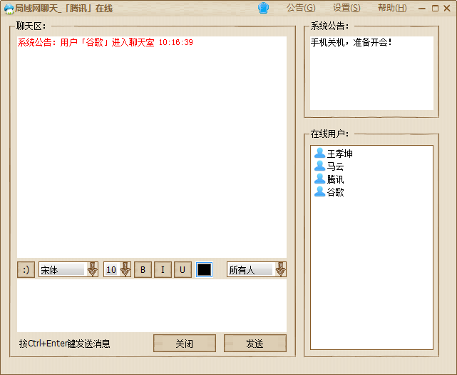
图4-8 客户端系统公告
6、个人公告。客户端设置个人公告之后，提交到服务器，更新成功则会给出提示。如图4-9所示。
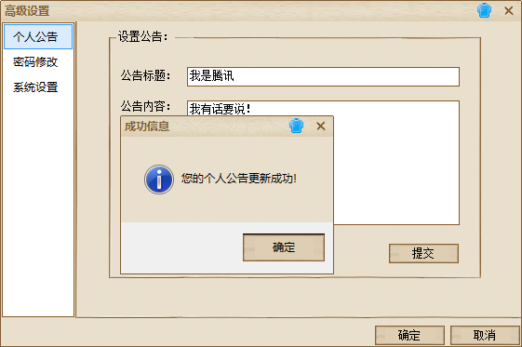
图4-9 客户端更新个人公告
客户端可以通过“公告”菜单选择“公告列表”查看客户端公告列表。如图4-10所示。
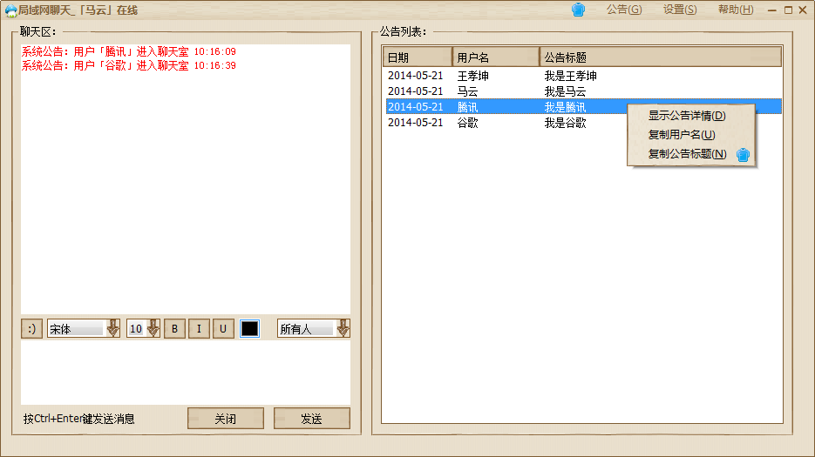
图4-10 客户端查看公告列表
选择一行单击“显示公告详情”，则可以查看公告详细内容。如图4-11所示。
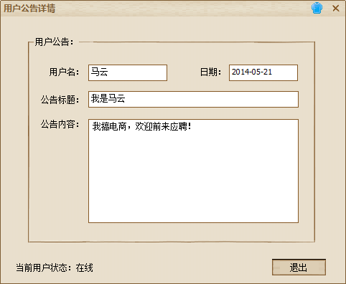
图4-11 客户端查看用户公告详情
7、整体详情。客户端用户和服务器端管理员都可以进行信息聊天，其中聊天信息发送者是管理员的话，是以系统颜色红色显示，以区分普通用户和管理员的身份。服务器端运行界面如图4-12所示，客户端正常运行界面如图4-13所示。
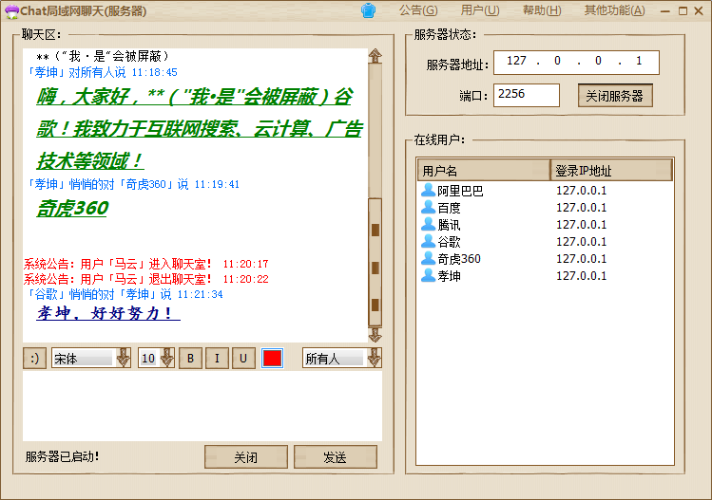
图 4-12服务器端正常运行界面
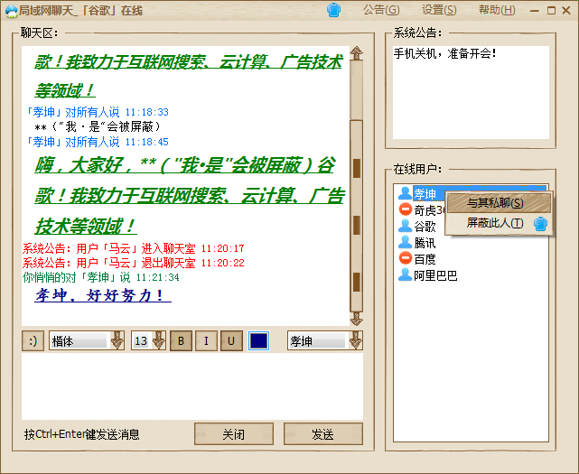
图 4-13客户端正常运行界面
8、敏感文字过滤处理。在服务器端可以设置信息过滤，设置了过滤的文字后，信息中的敏感文字均以“*”代替，如图4-14所示。效果如图4-12所示。
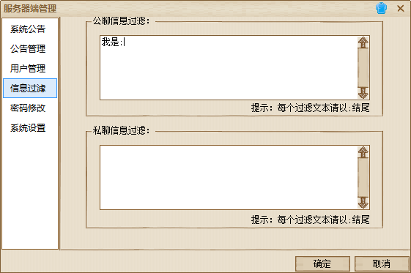
图 4-14 服务器端设置信息过滤
9、连接中断处理。若服务器中断了服务，在客户端会给出相应提，点击“确定”客户端退出。如图4-15所示。
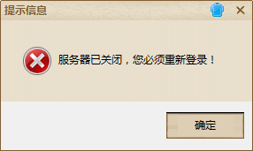
图4-15 服务器终端服务
经以上测试，设计的功能都可以正常使用，无异常现象出现。客户端和服务器都可以运行在Windows XP、Windows Vista、Windows 7等多个版本的系统下面，运行良好。

4.4本章小结
本章主要是对软件做整体的测试。在经过多次的测试后，服务器端和客户端都可以正常运行，服务器收到客户端的请求，进行处理，然后返回处理的结果给客户端，客户端得到结果的信息后处理显示到界面上，显示的内容正常无差错。

结 论
本次毕业设计，主要完成了基于VC的局域网通信工具的设计与实现。软件分为服务器端和客户端，服务器端实现的功能模块有登录管理模块、注册管理模块、密码管理模块、用户管理模块、公告管理模块、聊天管理模块等。客户端实现的功能模块有登录、注册、密码修改、聊天、公告等。同时还实现了一些小功能，如：服务器和客户端的配置保存、系统设置（包括关闭面板和消息提示）、密码加密等。为了保证用户的最佳体验效果，软件在文本聊天方面做足了功夫，如：合理设计了聊天文字的字体、字号、加粗、倾斜、下划线、颜色以及聊天表情图片等功能。在软件整体设计过程中，对在线用户信息结构体的设计、对客户端和服务器端之间发送接收消息结构体的设计，以及对用户界面的设计都经过仔细的琢磨与分析，始终保证用户有一个功能稳定可靠、界面美观人性化的使用体验。
伴随着基本功能的完善，软件的亮点也越来越明显，具体表现在：
1、由于软件数据传输采用的是TCP/IP协议，可以保证在网络性能较差的情况下，传送的数据不会丢失，保证信息的完整性；
2、在设计软件时采用了线程同步和基于异步选择机制，大大提高了软件的运行效率；
3、用户登录时，对密码进行了加密处理，保障了帐号的安全性；
4、管理员可以过滤聊天信息中的敏感文字，为互联网文明用语做出了努力；
5、对操作界面设置了皮肤，使界面更美观，更人性化。
当然，能力有限，本次的设计还有一些待改善之处。具体表现在：
1、作为局域网内的通信工具，不仅仅要实现文本聊天，还应该有更多的功能，比如：文件传输，远程协助等，同时可以增加一些互动体验功能，如局域网内的五子棋，象棋等等；
2、在界面的设计方面仍有待改善，隐藏某些不常用的功能按钮，文字提示，增加一些快捷操作等；
3、作为聊天工具，应具有聊天记录的保存功能；
本设计根据对需求的分析，基本完成了局域网聊天工具的开发，在界面上力求做到美观，在性能上力求高效，在操作方面和实用性方面力求符合用户的使用习惯和需求，但由于自己水平有限和时间的不足，很多方面都还需要改善，今后还将继续完善。

致 谢
首先，我要感谢张捐净老师对这次课题设计的认可和在设计和开发中对我的精心指导和支持鼓励，张老师至始至终都在关注着我的毕业设计并给予我及时的指导，让我慢慢对自己的毕业设计有了更加多的信心，非常感谢我的张老师，这次的设计也让我深刻的认识到软件工程的定义和软件工程的具体内容，我相信这次的亲身实践会给予我以后的个人成长很大的帮助，这次设计给予我最大的感触就是：无论做什么事都要大胆去尝试和实践，只有亲身经历才会成长，才会有深刻的认识。
其次，我要感谢我的母校——安阳工学院，是母校给我提供了优良的学习环境。让我在大学里度过了充实而愉快的时光。感谢我大学里的每一位老师，是你们的细心指导和耐心教导让我学习了专业知识技能，让我可以更好的在社会立足。大学生涯中也非常感谢和我一起走过的同学朋友，谢谢你们，让我度过了大学四年的快乐时光，无论时光如何变迁，我们都是永远的朋友，谢谢你们！
最后，祝愿我身边的每一位同学，老师身体健康，开开心心。祝愿我的母校基业长青，早日步入名校之林。

参考文献
[1]陈志泊，张海燕，孟伟.Visaul C++ 程序设计 [M].北京：中国铁道出版社，2008.8
[2]钱能.C++程序设计教程（修订版）[M].北京：清华大学出版社，2009.7
[3]郭宁.软件工程实用教程（第二版）[M].北京：人民邮电出版社，2011.8
[4]徐宝文，李志.C程序设计语言（第二版·新版）[M].北京：机械工业出版社，2004.1
[5]施炜.Windows Sockets 规范和应用—Windows网络编程接口 [M].1996
[6]Anthony Jones and Jim Ohlumd,TCP/IP详解 [M].机械工业出版社,2003
[7]王罡.基于Windows的TCP/IP编程 [M].清华大学出版社,2002
[8]蒋东兴.Windows Sockets网络程序设计大全 [M].清华大学出版社,1999
[9]萨师煊.数据库系统概论 [M].高等教育出版社,2002
[10]雷斌，杨建华，黄超，何斌.VISUAL C++ 6.0网络编程技术 [M].人民邮电出版社，2000
[11]Jeff Prosise.MFC Windows程序设计（第2版）[M].清华大学出版社，1999
[12]庞怡，许洪光，姜媛.即时通讯工具现状及发展趋势分析 [M].科技情报开发与经济，2006
[13]孙鑫，余安萍.VC++深入详解 [M].电子工业出版社，2006.6
[14]梁伟.Visual C++网络编程经典案例详解 [M].清华大学出版社，2010
[15]任泰明.TCP/IP协议与网络编程 [M].西安电子科技大学出版社，2004
[16]宋坤，锐宁，李伟明.MFC程序开发参考大全 [M].人民邮电出版社，2007
[17]曹衍龙，刘海英.Visual C++网络通信编程使用案例精选（第二版）[M].人民邮电出版社，2006
[18]明日科技.Visual C++ 开发范例宝典 [M].人民邮电出版社，2007
[19]尹成，颜成钢.Visual C++ 2010开发权威指南 [M].人民邮电出版社，2010
[20]葛子昂，周靖，廖敏.Windows核心编程 [M].清华大学出版社，2008.9

附录
struct UserMsg//消息发送接收结构体
{
int Protocol; //协议
TCHAR UserName[20]; //用户名
TCHAR UserPwd[20]; //密码
TCHAR m_FontName[20]; //字体
int m_FontSize; //字体大小
BOOL bIsBold; //黑体
BOOL bIsItalic; //斜体
BOOL bIsUnderline; //下划线
COLORREF crColor; //颜色
TCHAR UserNotice[300]; //公告
TCHAR Msg[5000]; //接收到消息
};
/************************************************************************/
/* WXK_ 服务器端_接收客户端信息并处理 */
/************************************************************************/
LRESULT CChatServerDlg::OnMsgReceive(WPARAM wParam, LPARAM lParam)
{
int ErrorMsg;
int returnMsg;
UserMsg userMsg,userNameListMsg,userNoticeList;
ZeroMemory(&userMsg,sizeof(userMsg));
ZeroMemory(&userNameListMsg,sizeof(userNameListMsg));
ZeroMemory(&userNoticeList,sizeof(userNoticeList));
int index;//用户在用户列表中的索引号
CString str;
CString strTemp;
if(WSAGETSELECTEVENT(lParam) == FD_READ)//取出lParam的低字位，即当前发生的网络事件的类型
{
index = Find((SOCKET)wParam);//根据socket到用户列表中查找用户信息，wParam参数标识已经发生网络事件的套接字
ErrorMsg = recv(userInfoList[index].socket, (char *)&userMsg, sizeof(UserMsg), 0);
if(ErrorMsg == SOCKET_ERROR
userInfoList.RemoveAt(index);
str = userInfoList[index].UserName;
switch(userMsg.Protocol)
{
case USER_LOAD: //登录
strTemp.Format(_T("%s"),userMsg.UserName);
if (strTemp.Trim().IsEmpty())break;
if(CheckUserName(userMsg.UserName)==FALSE) //检查用户是否已登录
returnMsg=USER_LOAD_LOSS_HAS_USER;
else
returnMsg=DbUserLoad(userMsg.UserName,UnLockStr(userMsg.UserPwd)); if(returnMsg==USER_LOAD_SUCCEED)
{
userMsg.Protocol = returnMsg;
userInfoList[index].UserName.Format(_T("%s"), userMsg.UserName);
if (DbUserLastLoadAndType(userInfoList[index].UserName,userInfoList[index].IP)==1)
{
_tcscpy_s(userMsg.UserPwd,_T("1"));
m_Online_List.InsertItem(0, userInfoList[index].UserName,0);
}
else{
_tcscpy_s(userMsg.UserPwd,_T("2"));
m_Online_List.InsertItem(0, userInfoList[index].UserName,1);
}
_tcscpy_s(userMsg.UserNotice,DbAdminNotice(userMsg.UserName));
_tcscpy_s(userMsg.Msg, GetAllName().GetBuffer(0))
m_Online_List.SetItemText(0, 1, userInfoList[index].IP);//更新在线用户列表
m_RichLog.AddMessageUser(_T("系统公告：用户「")+userInfoList[index].UserName+_T("」进入聊天室！"),MSG_SYSTEM_COLOR);
SendMsgToAll(userMsg); //向所有客户端发送客户端登录成功消息
userNoticeList.Protocol=USER_NOTICELIST;
_tcscpy_s(userNoticeList.Msg, GetNameAndNotice().GetBuffer(0));
send(userInfoList[index].socket, (char *)&userNoticeList, sizeof(UserMsg), 0);
userNameListMsg.Protocol=USER_SYSTEMNOTICE;
_tcscpy_s(userNameListMsg.UserNotice,m_AdminNotice.GetBuffer(0));
m_AdminNotice.ReleaseBuffer();
send(userInfoList[index].socket, (char *)&userNameListMsg, sizeof(UserMsg), 0);
}
else if(returnMsg==-1)
return 0;
else {
userMsg.Protocol = returnMsg;//登录结果消息
_tcscpy_s(userMsg.UserPwd,_T(""));
send(userInfoList[index].socket, (char *)&userMsg, sizeof(UserMsg), 0);
}
break;
case USER_REGISTER: //注册
if (bIsCanRegister)//注册限制
returnMsg=DbUserRegister(userMsg.UserName,UnLockStr(userMsg.UserPwd));
else
returnMsg=USER_REGISTER_STOP;
if(returnMsg==-1)
return 0;
else{
userMsg.Protocol = returnMsg;
_tcscpy_s(userMsg.UserPwd,_T(""));
send(userInfoList[index].socket, (char *)&userMsg, sizeof(UserMsg), 0);
}
break;
case USER_UPDATE_PWD: //修改密码 returnMsg=DbUserPwdManage(userMsg.UserName,UnLockStr(userMsg.UserPwd),UnLockStr(userMsg.Msg));
if(returnMsg==-1)
return 0;
else{
userMsg.Protocol = returnMsg;
_tcscpy_s(userMsg.UserPwd,_T(""));
_tcscpy_s(userMsg.Msg,_T(""));
send(userInfoList[index].socket, (char *)&userMsg, sizeof(UserMsg), 0); }
break;
case USER_PERSONNOTICE:
userMsg.Protocol=USER_PERSONNOTICE;
_tcscpy_s(userMsg.Msg,DbAdminNotice(userMsg.UserName));
send(userInfoList[index].socket, (char *)&userMsg, sizeof(UserMsg), 0);
break;
case USER_UPDATE_NOTICE: //更新公告
returnMsg=DbNoticeManage(userMsg.UserName,userMsg.UserNotice,userMsg.Msg);
if(returnMsg==-1)
return 0;}
else {
userMsg.Protocol = returnMsg;
_tcscpy_s(userMsg.UserPwd,_T(""));
send(userInfoList[index].socket, (char *)&userMsg, sizeof(UserMsg), 0);
if (returnMsg==USER_UPDATE_NOTICE_SUCCEED)
{
if (m_AdvancedSheet.GetPage(1)->GetSafeHwnd()!=NULL)
m_AdvancedSheet.GetPage(1)->SendMessage(WM_REFRESH,0,0); userNameListMsg.Protocol=USER_NOTICELIST;
_tcscpy_s(userNameListMsg.Msg, GetNameAndNotice().GetBuffer(0));
SendMsgToAll(userNameListMsg);
if (!m_NoiceUser.Compare(userMsg.UserName))
{
m_AdminNotice=userMsg.Msg;
userNoticeList.Protocol=USER_SYSTEMNOTICE;
_tcscpy_s(userNoticeList.UserNotice,userMsg.Msg);
SendMsgToAll(userNoticeList);
if (m_AdvancedSheet.GetPage(0)->GetSafeHwnd()!=NULL)
m_AdvancedSheet.GetPage(0)->GetDlgItem(IDC_NOTICE_USER_EDIT)->SetWindowText(userMsg.Msg);
}
}
}
break;
case USER_MSGTOALL: //群发
userMsg.Protocol=USER_MSGTOALL;
strTemp.Format(_T("%s"), userMsg.Msg);
FilterString(strTemp);
_tcscpy_s(userMsg.Msg,strTemp);
SendMsgToAll(userMsg);
strTemp.Format(_T("「%s」对所有人说"), userMsg.UserName);
m_RichLog.AddMessageUser(strTemp,MSG_USER_COLOR);
m_RichLog.AddMessgaeText(userMsg.Msg,userMsg.m_FontName,userMsg.m_FontSize,userMsg.bIsBold,userMsg.bIsItalic,userMsg.bIsUnderline,userMsg.crColor,&m_BmpPicker);
break;
case USER_MSGTOPERSONAL://私聊
userMsg.Protocol=USER_MSGTOPERSONAL;
strTemp.Format(_T("%s"), userMsg.Msg);
FilterString(strTemp,TRUE);
_tcscpy_s(userMsg.Msg,strTemp);
SendMsgToPersonal(userMsg.UserName, userMsg, str);
strTemp.Format(_T("「%s」悄悄对「%s」说"), str,userMsg.UserName);
m_RichLog.AddMessageUser(strTemp,MSG_USER_COLOR);
m_RichLog.AddMessgaeText(userMsg.Msg,userMsg.m_FontName,userMsg.m_FontSize,userMsg.bIsBold,userMsg.bIsItalic,userMsg.bIsUnderline,userMsg.crColor,&m_BmpPicker);
break;
}
}
if(WSAGETSELECTEVENT(lParam) == FD_CLOSE)
{
CString strName;
index = Find((SOCKET)wParam);
strName = userInfoList[index].UserName;
if(strName!="")
{
m_RichLog.AddMessageUser(_T("系统公告：用户「")+strName+_T("」退出聊天室！"),MSG_SYSTEM_COLOR);
CString strTemp;
for(int i=0; i < m_Online_List.GetItemCount(); i++)//在用户列表删除该用户
{
strTemp = m_Online_List.GetItemText(i, 0);
if(strTemp == strName)
{
m_Online_List.DeleteItem(i);
break;
}
}
userInfoList.RemoveAt(index);
index = m_UserChat.FindString(0, strName);
int curIndex = m_UserChat.GetCurSel();
if(index != CB_ERR)
m_UserChat.DeleteString(index);
if(index == curIndex)
m_UserChat.SelectString(0, _T("所有人")); ZeroMemory(&userMsg,sizeof(userMsg));
_tcscpy_s(userMsg.UserName, strName);
userMsg.Protocol = USER_EXIT;
SendMsgToAll(userMsg);
}
}
UpdateData(FALSE);
return 0;
}
/************************************************************************/
/* WXK_ 客户端_接收服务端发送过来的信息 */
/************************************************************************/
LRESULT CChatClientDlg::OnMsgReceive(WPARAM wParam, LPARAM lParam)
{
UserMsg tempMsg;
ZeroMemory(&tempMsg,sizeof(tempMsg));
int ErrorMsg;
CString str;
int Offset = 0;
POSITION pos;
CString strTemp;
int index=-1,i;
if(WSAGETSELECTEVENT(lParam) == FD_READ)
{
ErrorMsg = recv(theApp.clientSocket, (char *)&tempMsg, sizeof(UserMsg), 0);
if(ErrorMsg == SOCKET_ERROR){
AfxMessageBox(_T("接收数据失败，服务器已关闭！"));
return 0;
}
switch(tempMsg.Protocol)
{
case USER_LOAD_SUCCEED: //用户登陆成功
strTemp.Format(_T("%s"), tempMsg.Msg);
m_Online_List.DeleteAllItems();
while(true)//把用户名分离出来
{
Offset = strTemp.Find(',');//用户是以逗号分隔开来的
if(Offset == -1)
break;
str = strTemp.Mid(0 , Offset);
if (!str.Trim().IsEmpty())
m_Online_List.InsertItem(m_Online_List.GetItemCount(),str,0);
strTemp = strTemp.Mid(Offset + 1);
}
strTemp.Format(_T("系统公告：用户「%s"), tempMsg.UserName);
m_RichLog.AddMessageUser(strTemp +_T("」进入聊天室"),MSG_SYSTEM_COLOR);
break;
case USER_UPDATE_PWD_SUCCEED:
if (m_AdvancedSheet.GetPage(1)->GetSafeHwnd()!=NULL)
m_AdvancedSheet.GetPage(1)->SendMessage(WM_COMMAND,IDC_RESET_BUTT
ON,0);
MessageBox(_T("您的密码修改成功！"),_T("成功提"),MB_OK|MB_ICONINFORMATION);
break;
case USER_UPDATE_PWD_LOSS:
MessageBox(_T("您的密码修改失败！"),_T("错误提示"),MB_OK|MB_ICONERROR);
break;
case USER_UPDATE_PWD_ERROR:
MessageBox(_T("您输入的旧密码错误！"),_T("错误提示"),MB_OK|MB_ICONERROR);
break;
case USER_UPDATE_NOTICE_SUCCEED:
if (m_AdvancedSheet.GetPage(0)->GetSafeHwnd()!=NULL)
{
m_AdvancedSheet.GetPage(0)->SendMessage(WM_COMMITBUTTON,0,0);
}
MessageBox(_T("您的个人公告更新成功！"),_T("成功信息"),MB_OK|MB_ICONINFORMATION);
break;
case USER_UPDATE_NOTICE_LOSS:
MessageBox(_T("您的个人公告更新失败！"),_T("失败信息"),MB_OK|MB_ICONERROR);
break;
case USER_MSGTOALL://获得用户发送的信息
str.Format(_T("%s"),tempMsg.UserName);
for(i=0; i < m_Online_List.GetItemCount(); i++)//遍历在线用户列表
{
strTemp = m_Online_List.GetItemText(i, 0);
if(strTemp == str){//找到发送消息的人 {
LV_ITEM lvItem;
lvItem.iItem=i;
lvItem.iSubItem=0;
lvItem.mask=LVIF_IMAGE;
m_Online_List.GetItem(&lvItem);
if (lvItem.iImage==1)//得到此人的状态
{
//屏蔽此人
}
else
{
if (!theApp.CurrentLoginUser.Compare(tempMsg.UserName))
{
m_RichLog.AddMessageUser(_T("你对所有人说"),MSG_MY_COLOR);
}
else{
strTemp.Format(_T("「%s」对所有人说"), tempMsg.UserName);
m_RichLog.AddMessageUser(strTemp,MSG_USER_COLOR);
} m_RichLog.AddMessgaeText(tempMsg.Msg,tempMsg.m_FontName,tempMsg.m_FontSize,tempMsg.bIsBold,tempMsg.bIsItalic,tempMsg.bIsUnderline,tempMsg.crColor,&m_BmpPicker);
}
break;
}
}
if (i==m_Online_List.GetItemCount())//管理员发言
{
strTemp.Format(_T("「%s」对所有人说"), tempMsg.UserName);
m_RichLog.AddMessageUser(strTemp,MSG_SYSTEM_COLOR);
m_RichLog.AddMessgaeText(tempMsg.Msg,tempMsg.m_FontName,tempMsg.m_FontSize,tempMsg.bIsBold,tempMsg.bIsItalic,tempMsg.bIsUnderline,tempMsg.crColor,&m_BmpPicker);
}
break;
case USER_MSGTOPERSONAL://私聊
str.Format(_T("%s"),tempMsg.UserName);
if (str.GetAt(0)==',') //发送者为自己时，不用检测用户状态
{
str.Delete(0,1);
m_RichLog.AddMessageUser(_T("你悄悄的对「")+str+_T("」说"),MSG_MY_COLOR);
m_RichLog.AddMessgaeText(tempMsg.Msg,tempMsg.m_FontName,tempMsg.m_FontSize,tempMsg.bIsBold,tempMsg.bIsItalic,tempMsg.bIsUnderline,tempMsg.crColor,&m_BmpPicker);
break;
}
for(i=0; i < m_Online_List.GetItemCount(); i++)//在用户列表寻找该用户状态
{
strTemp = m_Online_List.GetItemText(i, 0);
if(strTemp == str)
{
LV_ITEM lvItem;
lvItem.iItem=i;
lvItem.iSubItem=0;
lvItem.mask=LVIF_IMAGE;
m_Online_List.GetItem(&lvItem);
if (lvItem.iImage==1){}
else{
strTemp.Format(_T("「%s」悄悄的对你说"),tempMsg.UserName);
m_RichLog.AddMessageUser(strTemp,MSG_USER_COLOR); m_RichLog.AddMessgaeText(tempMsg.Msg,tempMsg.m_FontName,tempMsg.m_FontSize,tempMsg.bIsBold,tempMsg.bIsItalic,tempMsg.bIsUnderline,tempMsg.crColor,&m_BmpPicker);
if (bIsFlash && ::GetForegroundWindow() != AfxGetMainWnd()->m_hWnd)
{ FlashWindow(TRUE); }
if (bIsIconFlash&& bIsHide)
if (!bIsComeMsg)
{
bIsComeMsg=TRUE;
SetTimer(2,500,NULL);
}
}
break;
}
}
if (i==m_Online_List.GetItemCount())//管理员与自己私聊
{
strTemp.Format(_T("「%s」悄悄的对你说"),tempMsg.UserName);
m_RichLog.AddMessageUser(strTemp,MSG_SYSTEM_COLOR);
m_RichLog.AddMessgaeText(tempMsg.Msg,tempMsg.m_FontName,tempMsg.m_FontSize,tempMsg.bIsBold,tempMsg.bIsItalic,tempMsg.bIsUnderline,tempMsg.crColor,&m_BmpPicker);
if (bIsFlash && ::GetForegroundWindow() != AfxGetMainWnd()->m_hWnd)
{ FlashWindow(TRUE); }
if (bIsIconFlash&& bIsHide)
if (!bIsComeMsg){
bIsComeMsg=TRUE;
SetTimer(2,500,NULL);
}
}
break;
case USER_STOP_MSG://被禁言
for(i=0; i < m_Online_List.GetItemCount(); i++)//在用户列表寻找该用户状态
{
strTemp = m_Online_List.GetItemText(i, 0);
if(strTemp == theApp.CurrentLoginUser)
{
LV_ITEM lvItem;
lvItem.iItem=i;
lvItem.iSubItem=0;
lvItem.mask=LVIF_IMAGE;
m_Online_List.GetItem(&lvItem);
if (lvItem.iImage==0)
{
if (tempMsg.Msg[0]=='2')
{
lvItem.iImage=1;
theApp.bIsStopSpeak=TRUE;
m_Online_List.SetItem(&lvItem);
strTemp=_T("很抱歉，您已被禁止发言！");
}
}
else{
if (tempMsg.Msg[0]=='1')
{
lvItem.iImage=0;
theApp.bIsStopSpeak=FALSE;
m_Online_List.SetItem(&lvItem);
strTemp=_T("您已被允许发言，请遵守网络文明用语！");
}
}
break;
}
}
m_RichLog.AddMessageUser(strTemp,MSG_SYSTEM_COLOR);
break;
case USER_PERSONNOTICE:
pos=m_Notice_List.GetFirstSelectedItemPosition();
if (pos==NULL){
MessageBox(_T("请先选择一条公告！"),_T("提示信息"),MB_OK|MB_ICONINFORMATION);
}
else{
Offset=m_Notice_List.GetNextSelectedItem(pos);
m_UserNoticeShow.strDate=m_Notice_List.GetItemText(Offset,0);
m_UserNoticeShow.strUserName=m_Notice_List.GetItemText(Offset,1);
m_UserNoticeShow.strTitle=m_Notice_List.GetItemText(Offset,2);
m_UserNoticeShow.strDetail.Format(_T("%s"),tempMsg.Msg);
for(i=0; i < m_Online_List.GetItemCount(); i++)//在用户列表寻找该用户状态
{
strTemp = m_Online_List.GetItemText(i, 0);
if(strTemp == m_UserNoticeShow.strUserName)
{ break; }
}
if (i!=m_Online_List.GetItemCount())
m_UserNoticeShow.bIsOnline=TRUE;
else
m_UserNoticeShow.bIsOnline=FALSE;
if (m_UserNoticeShow.DoModal()==IDOK){
if (m_UserChat.SelectString(0,m_UserNoticeShow.strUserName)==CB_ERR)
m_UserChat.SetCurSel(m_UserChat.AddString(m_UserNoticeShow.strUserName));
m_RichEdit.SetFocus();
}
}
break;
case USER_USERNAMELIST://获得用户昵称列表
m_Online_List.DeleteAllItems();
strTemp.Format(_T("%s"), tempMsg.Msg); //得到用户名字符串
while(true)//把用户名分离出来
{
Offset = strTemp.Find(',');//用户是以逗号分隔开来的
if(Offset == -1)
break;
str = strTemp.Mid(0 , Offset);
if (!str.IsEmpty())
m_Online_List.InsertItem(m_Online_List.GetItemCount(),str,0);
strTemp = strTemp.Mid(Offset + 1);
}
break;
case USER_SYSTEMNOTICE:
strTemp.Format(_T("%s"),tempMsg.UserNotice);
m_NoticeShow.SetWindowText(strTemp);
break;
case USER_NOTICELIST://公告列表
m_Notice_List.DeleteAllItems();
strTemp.Format(_T("%s"),tempMsg.Msg);
while (true)
{
Offset=strTemp.Find(',');
if (Offset==-1)
break;
str=strTemp.Mid(0,Offset);
if (!str.IsEmpty())
m_Notice_List.InsertItem(m_Notice_List.GetItemCount(),str);
strTemp = strTemp.Mid(Offset + 1);
Offset=strTemp.Find(',');
if (Offset==-1)
break;
str=strTemp.Mid(0,Offset);
if (!str.IsEmpty())
m_Notice_List.SetItemText(m_Notice_List.GetItemCount()-1,1,str);
strTemp = strTemp.Mid(Offset + 1);
Offset=strTemp.Find(_T("/#"));
if (Offset==-1)
break;
str=strTemp.Mid(0,Offset);
if (!str.IsEmpty())
m_Notice_List.SetItemText(m_Notice_List.GetItemCount()-1,2,str);
strTemp = strTemp.Mid(Offset + 2);
}
for (i=0;i<m_Notice_List.GetItemCount();i++)
{
if (!m_Notice_List.GetItemText(i,1).Compare(theApp.CurrentLoginUser))
break;
}
if (i==m_Notice_List.GetItemCount()){
theApp.m_LoginUserNoticeTitle=_T("");
theApp.m_LoginUserNotice=_T("");
}
else{
if (m_Notice_List.GetItemCount()>0)
theApp.m_LoginUserNoticeTitle=m_Notice_List.GetItemText(i,2);
}
break;
case USER_OUT_USER://被踢出去
StopConnectToServer();
MessageBox(_T("很抱歉，您被管理员踢下线了！\n\n确定后退出程序。"),_T("退出信息"),MB_OK|MB_ICONWARNING);
OnCancel();
break;
case USER_DELETE_USER://被删除用户
StopConnectToServer();
MessageBox(_T("很抱歉，您的账号被管理员删除了！\n\n确定后退出程序。"),_T("退出信息"),MB_OK|MB_ICONWARNING);
OnCancel();
break;
case USER_EXIT://用户退出聊天室
strTemp.Format(_T("%s"), tempMsg.UserName);
if (strTemp.Trim().IsEmpty()){
break;
}
int nCount=m_Online_List.GetItemCount();//到在线用户中查找要删除的用户索引
for (int i=0;i<nCount;i++)
{
if (!m_Online_List.GetItemText(i,0).Compare(strTemp))
{
index=i;
break;
}
}
if(index != LB_ERR)
m_Online_List.DeleteItem(index);//根索引删除用户
index = m_UserChat.FindString(0, strTemp);//在ComboBox中查找要删除的用户索引
int curIndex = m_UserChat.GetCurSel();//得到当前显示字符串的索引
if(index != CB_ERR)//如果查找到，就删除用户
m_UserChat.DeleteString(index);
if(index == curIndex)//如果要删除的索引和当前的索引是一样，这时删除用户后，ComboBox里为空
m_UserChat.SelectString(0, _T("所有人"));//选择所有人显示在编辑框中
strTemp.Format(_T("系统公告：用户「%s"),strTemp);
m_RichLog.AddMessageUser(strTemp+_T("」退出聊天室"),MSG_SYSTEM_COLOR);
break;
}
}
if(WSAGETSELECTEVENT(lParam) == FD_CLOSE)
{
StopConnectToServer();
MessageBox(_T("服务器已关闭，您必须重新登录！"),_T("提示信"),MB_OK|MB_ICONERROR);
OnCancel();
}
UpdateData(FALSE);
return 0;
}

